КАРАКОЛЬСКИЙМЕДИЦИНСКИЙ КОЛЛЕДЖ ИМ И.АХУНБАЕВА

Основная Профессиональная
ОБРАЗОВАТЕЛЬНАЯ ПРОГРАММА

Специальность: 060102«Акушерское дело»
Квалификация: Акушерка/Акушер

Форма обучения – очная

Каракол 2024г.
с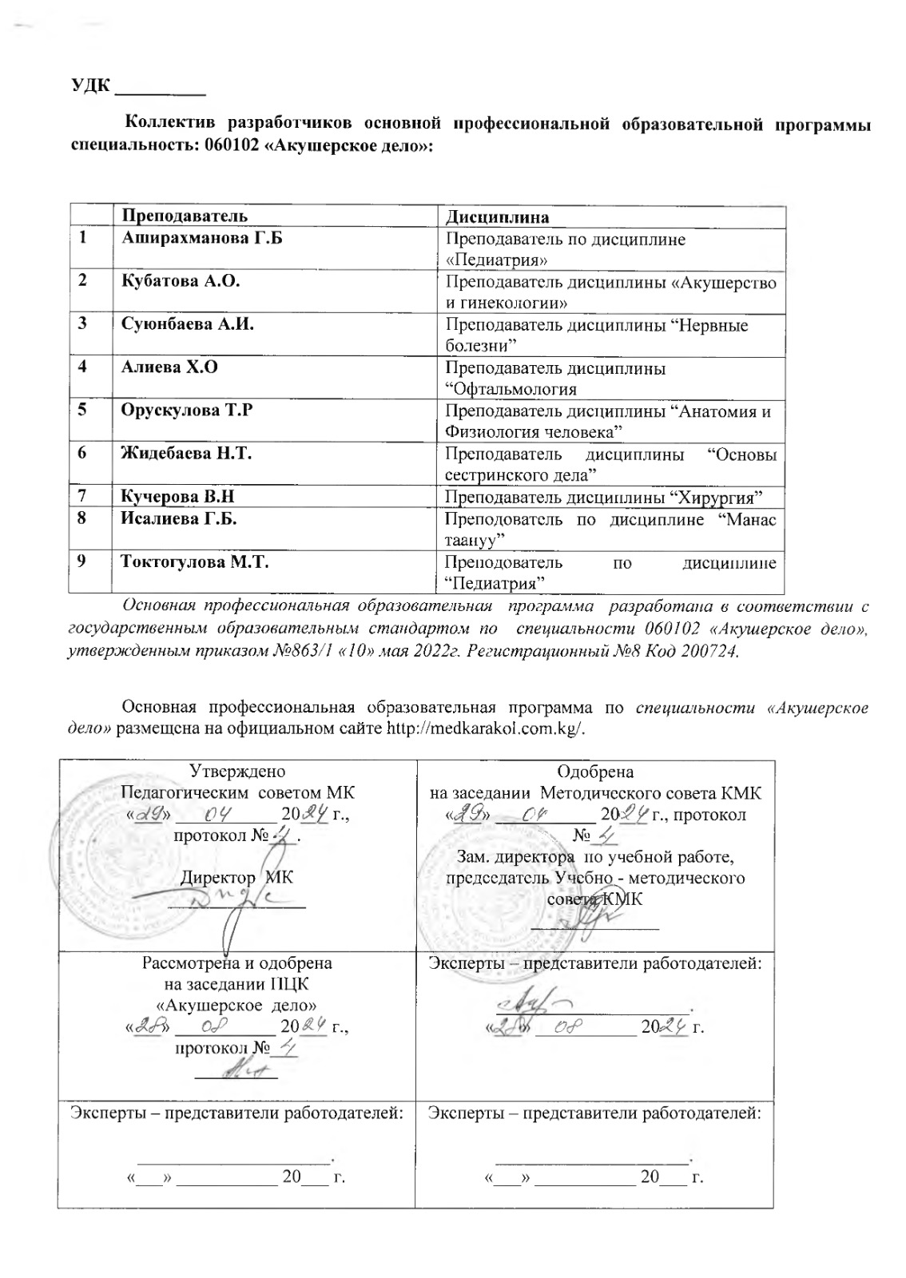
Оглавление
Раздел 1. Общие положения 3
Раздел 2: Характеристика профессиональной деятельности выпускника 11
Раздел 3. Компетенции выпускника ОПОП, формируемые в результате освоения данной ОПОП СПО, карта компетенций. 13
Раздел 4. Документы, регламентирующие содержание и организацию образовательного процесса при реализации ОПОП 15
Раздел 5. Фактическое ресурсное обеспечение ОПОП 17
Раздел 6. Характеристика среды учебного структурного подразделения, обеспечивающая развитие общекультурных компетенций выпускников 26
Раздел 7. Нормативно-методическое обеспечение системы оценки качества освоения обучающимися ОПОП 27
Раздел 8. Другие нормативно-методические документы и материалы, обеспечивающие качество подготовки обучающихся 27
Лист согласования изменений, внесенных в ОПОП Ошибка! Закладка не ОПОПределена.
Экспертное заключение работодателей Ошибка! Закладка не ОПОПределена.
Приложение 1. Матрица соответствия компетенций учебным дисциплинам 30
Приложение 2. Календарный учебный график 40
Приложение 3. Учебный план 42
Приложение 4. Перечень УМК 43
Приложение 5. Программа учебно-производственной практики для получения первичных профессиональных навыков 44
Приложение 6. Программа учебно-производственной практики по уходу за больными в акушерстве и инфекции 45
Приложение 7. Программа учебно-производственной практики по уходу за больными в терапии, хирургии и педиатрии 47
Приложение 8. Программа предквалификационной практики 49
Приложение 9. Состав преподавателей 51
Приложение 10. Учебно-методическое обеспечение 53
Приложение 11. Сборник Паспортов кабинетов 56
Приложение 12. Программы ИГА 60
Приложение 13. Положение о текущем контроле успеваемости и промежуточной аттестации обучающихся 62
Приложение 14. Положение по организации итоговой государственной аттестации выпускников 67

Раздел 1. Общие положения

1.1. ОБРАЗОВАТЕЛЬНАЯ ПРОГРАММА
ОБРАЗОВАТЕЛЬНАЯ ПРОГРАММА, реализуемая МК, представляет собой систему документов, разработанную и утвержденную КМК с учетом требований практического здравоохранения на основе Государственного образовательного стандарта по специальности 060102 «Акушерское дело» (https://www.___.kg/), а также с учетом Профессионального стандарта акушерки/акушера (https://mlsp.gov.kg/ru/reestr-professionalnyh-standartov-2/) Каталога и компетенций акушерки/акушера https://med.kg/prikazy).
ОПОП регламентирует цели, ожидаемые результаты, содержание, условия и технологии реализации образовательного процесса, оценку качества подготовки выпускника по данной специальности и включает в себя: учебный план, рабочие программы учебных курсов, предметов, дисциплин (модулей) и другие материалы, обеспечивающие качество подготовки обучающихся, а также программы учебной и производственной практики, календарный учебный график и методические материалы, обеспечивающие реализацию соответствующей образовательной технологии.
ОПОП ежегодно пересматривается и обновляется в части содержания учебных планов, состава и содержания рабочих программ дисциплин, рабочих программ профессиональных дисциплин, программы производственной практики, методических материалов, обеспечивающих качество подготовки обучающихся.
ОПОП реализуется в совместной образовательной, научной, производственной, общественной и иной деятельности обучающихся и преподавателей колледжа.
Программа подготовки специальности «Акушерское дело» реализуется на основе следующих принципов:
-приоритет практической ориентированности в подготовке выпускника;
-использование современных педагогических технологий обучения, применяемых преподавателями специальности «Акушерское дело»;
-учет запросов практического здравоохранения при ОПОПределении содержания образования;
-мотивация обучающихся к постоянному развитию и инновационной деятельности в профессиональной сфере, в том числе и к продолжению повышения квалификации.
.
  - Нормативные документы для разработки ОПОП по специальности 060102 «Акушерское дело»
Нормативную правовую базу разработки ОПОП СПО составляют:
- Закон Кыргызской Республики об Образовании от 11 августа 2023 года № 179;
- Постановление Правительства Кыргызской Республики от 30 декабря 2019 №718 О внесении изменений в некоторые решения Правительства КР в сфере высшего и среднего образования.
- Постановление Правительства Кыргызской Республики от 23 августа 2011 года № 496 Об установлении двух уровневой структуры высшего и среднего профессионального образования в Кыргызской Республике (В редакции постановлений Правительства Кыргызской Республики от 4 июля 2012 года № 472, 22 июля 2014 года № 405, 16 июля 2018 года № 323, 30 декабря 2019 года № 718, Кабинета Министров Кыргызской Республики от 25 ноября 2021 года № 278, 29 мая 2023 года № 290)
- Государственный образовательный стандарт СПО – специальность 060102 «Акушерское дело», утвержденным приказом №863/1 «10» мая 2022г. Регистрационный №8 Код 200724.
- Профессиональный стандарт «Акушера» QA.86.3221.0002, регистрационный номер №7 (https://mlsp.gov.kg/ru/reestr-professionalnyh-standartov-2/).
- Каталог компетенций акушера/акушерки. Приказ МЗ КР №28 от 17.01.2020г.( https://med.kg/prikazy);
- Устав КМК
- Правила внутреннего распорядка КМК.
- Положения и локальные акты КМК в части, касающейся образовательной деятельности.

  - Термины и ОПОПределения
- ОБРАЗОВАТЕЛЬНАЯ ПРОГРАММА – совокупность учебно–методической документации, регламентирующей цели, ожидаемые результаты, содержание и организацию реализации образовательного процесса по соответствующей специальности;
- цикл дисциплин – часть образовательной программы или совокупность учебных дисциплин, имеющая ОПОПределенную логическую завершенность по отношению к установленным целям и результатам обучения, воспитания;
- модуль - часть учебной дисциплины, имеющая ОПОПределенную логическую завершенность по отношению к установленным целям и результатам обучения, воспитания;
- компетенция – заранее заданное социальное требование (норма) к образовательной подготовке обучаемого, необходимой для его эффективной продуктивной деятельности в ОПОПределенной сфере;
- кредит – условная мера трудоемкости основной профессиональной образовательной программы;
- результаты обучения – компетенции, приобретенные в результате обучения по основной образовательной программе/модулю;
- профессиональный стандарт основОПОПолагающий документ, ОПОПределяющий в рамках конкретного вида профессиональной деятельности требования к её содержанию и качеству и ОПОПисывающий качественный уровень квалификации сотрудника, которому тот обязан соответствовать, чтобы по праву занимать свое место в штате любой организации, вне зависимости от рода её деятельности;
- матрица компетенций - представляет собой отражение структурно-логических связей между содержанием образовательной программы и запланированными компетентностными образовательными результатами.
В настоящей основной профессиональной образовательной программе среднего профессионального образования используются следующие сокращения:
ГОС - Государственный образовательный стандарт;
СПО - среднее профессиональное образование;
ОПОП - ОБРАЗОВАТЕЛЬНАЯ ПРОГРАММА;
УМС - учебно-методический совет;
РО — результат обучения;
ОК - общенаучные компетенции;
ПК - профессиональные компетенции;
ИК - инструментальные компетенции

  - Общая характеристика ОПОП по специальности 060102«Акушерское дело»
    - Цели ОПОП
    - Цели круглого стола:
- Поиск форм конструктивного сотрудничество с потенциальными работниками в вОПОПросе формирование модели молодого специалиста акушерского дела .
-Налаживания эффективного взаимодействия КМК и работодателей в лице специалистов по акушерству и гинекологии ИООБ БК№2 по содействию трудоустройств выпускников КМК. им. акад. И. Ахунбаева.

Целями основной профессиональной образовательной программы среднего профессионального образования по специальности 060102 «Акушерское дело», являются:

Цель 1. ОПОП в области обучения СПО 060102 “Акушерское дело”: подготовка квалифицированного акушера/акушерки для оказания качественной акушерской помощи женщинам с гинекологическими заболеваниями, беременным женщинам различного возраста, роженицам родильницам, новорожденным, детям пубертатного возраста, а также проведения профилактических мерОПОПриятий для поддержания/сохранения репродуктивного здоровья женского населения, планирования семьи, диагностика беременности, ведение физиологической беременности, родов и послеродового периода, учитывая женщин и детей с ОВЗ

Цель 2. В области обучения целью СПО 060102 «Акушерское дело» подготовка квалифицированного специалиста акушерского дела, способного проводить мерОПОПриятия по оказанию акушерской помощи беременным роженицам родильницам и членам его семьи в с учетом культурного многообразия и социального статуса, а так же проводить акушерско-профилактические мерОПОПриятия по охране здоровья женщин, детей а также учитывая контингент с ОВЗ включая санитарно-просветительную работу среди женщин, различных возрастных категорий.

Цель 3. ОПОП в области воспитания личности: подготовка специалистов, способных сохранять и приумножать духовные, нравственные, культурные, и научные ценности общества, в частности терпимое и уважительное отношение к женщинам в различные периоды жизни и ограниченными возможностями здоровья, невзирая на национальность, расовую, религиозную принадлежность и независимо от возрастной категории.

Результаты обучения ОПОП:

РО 1. Применять устную и письменную речь на государственном, официальном языках для ведения акушерской документации, общаться на русском и при введение физиологической беременности родов и послеродового периода , а также владеть приемами эффективной коммуникации с различными возрастными группами женщин и детей с учетом культурного многообразия и социального статуса.

РО2= ОК5+ОК10+ПК1+ПК5
ОК 5. Уметь работать в команде, эффективно общаться с коллегами, руководством, клиентами;
ОК10. Бережно относиться к историческому наследию и культурным традициям народа, уважать социальные, культурные и религиозные различия.

ПК1. Оказывать акушерскую помощь при физиологической беременности, родах и в послеродовом периоде основанную на клинических протоколах. Осуществлять реанимационные мерОПОПриятия при акушерской патологии. Ассистировать врачу и проводить ОПОПеративные манипуляции в родах (ушивание разрывов промежности 1 – ой, 2 – ой степени и др. в соответствии с функциональными обязанностями акушерок/акушеров).

ПК5. Проводить наблюдение беременных и патронаж родильниц, физио-психо-профилактическую подготовку беременных к родам,
консультирование беременных профилактике осложнений беременности, родов и послеродового периода, учитывая женщин и детей с ОВЗ.
РО 2. Применять знания в социальной, политической, экономической, правовой и в других областях в реализации профессиональной деятельности.
РО1=ОК1+ОК2+ОК3=ОК4+ОК5+ОК9
ОК 1. Уметь организовать собственную деятельность, выбирая методы и способы выполнения профессиональных задач, оценивая их эффективность и качество;
ОК 2. Решать проблемы, принимая решение в стандартных и нестандартных ситуациях, проявляя инициативу и ответственность;
ОК 3.Осуществлять поиск, интерпретацию и использование информации, необходимой для эффективного выполнения профессиональных задач, профессионального и личностного развития;
ОК 4 Использовать информационно-коммуникационные технологии в профессиональной деятельности.
ОК 5. Уметь работать в команде, эффективно общаться с коллегами, руководством, пациентами, управляя собственным личностным и профессиональным развитием, адаптируясь к изменениям условий труда и технологий в профессиональной деятельности;
ОК9. Логически верно, аргументировано, ясно строить свою устную и письменную речь на государственном и официальном языках и владеть одним из иностранных языков на уровне социального общения и греко-латинскими терминами. (греко-латинский).
РО 3. Оказать акушерскую помощь в соответствии с нормами медицинской этики, морали, права и языка при всех видах профессиональных коммуникаций с учетом возраста, социального статуса и индивидуальных психологических и социально-культурных различий женского населения.
РО3=ОК2+ПК3+ПК9
ОК2. Решать проблемы, принимать решение в стандартных и
нестандартных ситуациях, проявлять инициативу и ответственность
ПК3. Проводить диагностику, доврачебную помощь и оказывать уход беременной, роженице, родильнице с акушерской и экстрагенитальной патологией при осложнении беременности и в послеродовом периоде. Оказывать доврачебную помощь при острых заболеваниях, несчастных случаях, чрезвычайных ситуациях, в условиях эпидемии и при неотложных состояниях в гинекологии и педиатрии с учетом соблюдения методов и способов инфекционного контроля.
ПК9. Консультировать пациентов по вОПОПросам охраны материнства и детства и информировать пациентку о медицинском страховании женщин и детей
РО 4. Проводить качественный профилактический осмотр женщин и подростков фертильного возраста и гинекологических больных, беременных, рожениц, родильниц с целью профилактики кровотечений различной этиологии, для предотвращения материнской и младенческий смертности новорожденных под руководством акушер-гинеколога и неонатолога.
РО4=ОК2+ОК5+ПК5+ПК8.
ОК 2. Решать проблемы, принимать решение в стандартных и нестандартных ситуациях, проявлять инициативу и ответственность
ОК 5. Уметь работать в команде, эффективно общаться с коллегами, руководством, пациентами различных возрастных периодов женского населения.
ПК5. Проводить наблюдение беременных и патронаж родильниц и детей, физио-психо-профилактическую подготовку беременных к родам,
консультирование беременных по профилактике осложнений беременности, родов и послеродового периода новорожденных .
ПК8. Проводить профилактические осмотры и оказывать помощь в диспансеризации женщин. Осуществлять диагностику и своевременную профилактическую помощь гинекологическим больным под руководством врача акушер-гинеколога
РО 5. Оценить состояние родильниц после родов и новорожденного, оказать своевременную акушерскую помощь в рамках своих компетенций, а также при необходимости оказать первичную реанимацию новорожденных.
РО5=ОК2+ОК5+ПК2+ПК7
ОК 2. Решать проблемы, принимать решение в стандартных и нестандартных ситуациях, проявлять инициативу и ответственность
ОК 5. Уметь работать в команде, эффективно общаться с коллегами, руководством, пациентами;
ПК 2. Проводить туалет новорожденного, оценивать новорожденного, осуществлять уход и обучать родителей уходу за новорожденным
ПК 7. Выявлять физические и психические отклонения в развитии ребенка, осуществлять уход, лечебно – диагностические, профилактические мерОПОПриятия диспансеризацию детям под руководством врача
РО 6. Оказать неонатальную медицинскую помощь новорожденному под руководством врача-неонатолога.
РО6=ОК5+ОК6+ОК8+ПК2+ПК7
ОК 5. Уметь работать в команде, эффективно общаться с коллегами, руководством, пациентами;
ОК 6. Брать ответственность за работу членов команды (подчиненных) и их обучение на рабочем месте, за результат выполнения заданий.
ОК 8. Быть готовым к организационно-управленческой работе с малыми коллективами.
ПК 2. Проводить туалет новорожденного, оценивать новорожденного, осуществлять уход и обучать родителей уходу за новорожденным
ПК 7. Выявлять физические и психические отклонения в развитии ребенка, осуществлять уход, лечебно – диагностические, профилактические мерОПОПриятия детям под руководством.
РО 7. Оказать неотложную акушерскую помощь роженице в экстремальных и чрезвычайных условиях
РО7=ОК2+ОК7+ПК3
ОК 2. Решать проблемы, принимать решение в стандартных и нестандартных ситуациях, проявлять инициативу и ответственность
ОК 7. Управлять собственным личностным и профессиональным развитием, адаптироваться к изменениям условий труда и технологий в профессиональной деятельности
ПК 3. Проводить диагностику, доврачебную помощь и оказывать уход беременной, роженице, родильнице с акушерской и экстрагенитальной патологией при осложнении беременности и в послеродовом периоде. Оказывать доврачебную помощь при острых заболеваниях, несчастных случаях, чрезвычайных ситуациях, в условиях эпидемии и при неотложных состояниях в гинекологии
РО 8. Консультировать и обучать женщину и ее партнера по вОПОПросам по планировании семьи и охране репродуктивного здоровья, а также проводить мерОПОПриятия по профилактике заболеваний передающихся ИППП.
РО8=ОК5+ПК5+ПК7=ПК8+ПК9
ОК 5. Уметь работать в команде, эффективно общаться с коллегами, руководством, пациентами.
ПК 5. Проводить наблюдение беременных и патронаж родильниц, физиОПОПсихОПОПрофилактическую подготовку беременных к родам,
консультирование беременных по профилактике осложнений
беременности, родов и послеродового периода.

ПК 7. Выявлять физические и психические отклонения в развитии ребенка, осуществлять уход, лечебно – диагностические, профилактические мерОПОПриятия детям под руководством.
ПК8. Проводить профилактические осмотры и оказывать помощь в диспансеризации женщин, осуществлять диагностику и своевременную профилактическую помощь гинекологическим больным под руководством врача.
ПК 9. Консультировать пациентов по вОПОПросам охраны материнства и детства и информировать пациентку о медицинском страховании
РО 9. Совместно с врачом проводить патронаж родильницы и новорожденного, оценить навыки и умения приобретённых знаний по уходу за ребенком при совместном пребывании матери и ребенка в роддоме и на дому.
РО 9=ОК1+ОК6+ПК5+ПК6+ПК8+ПК9
ОК 1. Уметь организовать собственную деятельность, выбирать методы и способы выполнения профессиональных задач, оценивать их эффективность и качество;
ОК 6. Брать ответственность за работу членов команды (подчиненных) и их обучение на рабочем месте, за результат выполнения заданий.
ПК 5. Проводить наблюдение беременных и патронаж родильниц, физиОПОПсихОПОПрофилактическую подготовку беременных к родам,
консультирование беременных по профилактике осложнений
беременности, родов и послеродового периода
ПК6. Проводить профилактическую работу с пациентами с экстрагенитальной патологией под руководством врача.
ПК8. Проводить профилактические осмотры и оказывать помощь в диспансеризации женщин, осуществлять диагностику и своевременную профилактическую помощь гинекологическим больным под руководством врача.
ПК 9. Консультировать пациентов по вОПОПросам охраны материнства и детства и информировать пациентку о медицинском страховании
РО 10. Соблюдать санитарно-гигиенический и противоэпидемиологический режим в целях обеспечения безОПОПасной среды для женщин, новорожденных и персонала, учитывая методы и способы инфекционного контроля.
РО10=ОК2+ОК3+ПК3
ОК 2. Решать проблемы, принимать решение в стандартных и нестандартных ситуациях, проявлять инициативу и ответственность
ОК 3. Осуществлять поиск, интерпретацию и использование информации, необходимой для эффективного выполнения профессиональных задач, профессионального и личностного развития
ПК3. Проводить диагностику, доврачебную помощь и оказывать уход беременной, роженице, родильнице с акушерской и экстрагенитальной патологией при осложнении беременности и в послеродовом периоде. Оказывать доврачебную помощь при острых заболеваниях, несчастных случаях, чрезвычайных ситуациях, в условиях эпидемии и при неотложных состояниях в гинекологии
РО 11. Совершенствовать знания в области профессионального образования.
РО 11=ОК3+ОК4+ОК7+ПК4
ОК 3.Осуществлять поиск, интерпретацию и использование информации, необходимой для эффективного выполнения профессиональных задач, профессионального и личностного развития
ОК4 Использовать информационно-коммуникационные технологии в профессиональной деятельности
ОК 7. Управлять собственным личностным и профессиональным развитием, адаптироваться к изменениям условий труда и технологий в профессиональной деятельности
ПК4. Выполнять диагностические манипуляции самостоятельно, в пределах своих полномочий. Осуществлять уход в предОПОПерационном и послеОПОПерационном периодах.

Цели ОПОП :

Цель 1. ОПОП в области обучения СПО 060102 “Акушерское дело”: подготовка квалифицированного акушера/акушерки для оказания качественной акушерской помощи женщинам с гинекологическими заболеваниями, беременным женщинам различного возраста, роженицам родильницам, новорожденным, детям пубертатного возраста, а также проведения профилактических мерОПОПриятий для поддержания/сохранения репродуктивного здоровья женского населения, планирования семьи, диагностика беременности, ведение физиологической беременности, родов и послеродового периода. | Цель 2. В области обучения целью СПО 060102 «Акушерское дело» подготовка квалифицированного специалиста акушерского дела, способного проводить мерОПОПриятия по оказанию акушерской помощи беременным роженицам родильницам и членам его семьи в с учетом культурного многообразия и социального статуса, а так же проводить акушерско-профилактические мерОПОПриятия по охране здоровья женщин, детей а также учитывая контингент с ОВЗ включая санитарно-просветительную работу среди женщин, различных возрастных категорий. | Цель 3. ОПОП в области воспитания личности: подготовка специалистов, способных сохранять и приумножать духовные, нравственные, культурные, и научные ценности общества, в частности терпимое и уважительное отношение к женщинам в различные периоды жизни и ограниченными возможностями здоровья, невзирая на национальность, расовую, религиозную принадлежность и независимо от возрастной категории.
РО 1. Применять устную и письменную речь на государственном, официальном языках для ведения акушерской документации, общаться на русском и при введение физиологической беременности родов и послеродового периода , а также владеть приемами эффективной коммуникации с различными возрастными группами женщин и детей с учетом культурного многообразия и социального статуса. | РО 4. Проводить качественный профилактический осмотр женщин и подростков фертильного возраста и гинекологических больных, беременных, рожениц, родильниц с целью профилактики кровотечений различной этиологии, для предотвращения материнской и младенческий смертности новорожденных под руководством акушер-гинеколога и неонатолога | РО 5. Оценить состояние родильниц после родов и новорожденного, оказать своевременную акушерскую помощь в рамках своих компетенций, а также при необходимости оказать первичную реанимацию новорожденных.
РО 2.  Применять знания в социальной, политической, экономической, правовой и в других областях в реализации профессиональной деятельности.  РО3.Оказать акушерскую помощь в соответствии с нормами медицинской этики, морали, права и языка при всех видах профессиональных коммуникаций с учетом возраста, социального статуса и индивидуальных психологических и социально-культурных различий женского населения | РО8. Консультировать и обучать женщину и ее партнера по вОПОПросам по планировании семьи и охране репродуктивного здоровья, а также проводить мерОПОПриятия по профилактике заболеваний передающихся ИППП.  РО 9. Совместно с врачом проводить патронаж родильницы и новорожденного, оценить навыки и умения приобретённых знаний по уходу за ребенком при совместном пребывании матери и ребенка в роддоме и на дому.  РО11. Совершенствовать знания в области профессионального образования | РО 10. Соблюдать санитарно-гигиенический и противоэпидемиологический режим в целях обеспечения безОПОПасной среды для женщин, новорожденных и персонала, учитывая методы и способы инфекционного контроля.

Форма освоения основной профессиональной образовательной программы по специальности 060109 «Акушерское дело» - очная.
Нормативный срок освоения основной профессиональной образовательной программы по специальности среднего профессионального образования при очной форме обучения на базе среднего общего образования составляет не менее 2 года 10 месяцев.
Общая трудоемкость освоения ОПОП специалиста среднего профессионального образования составляет 180 кредитов.
Трудоемкость одного учебного семестра равна 30 кредитам (зачетным единицам) (при двухсеместровом построении учебного процесса). Один кредит (зачетная единица) эквивалентен 30 часам учебной работы студента (включая его аудиторную, самостоятельную работу и все виды аттестации).
Трудоемкость включает: сроки теоретического обучения, практик, промежуточной аттестации, государственной итоговой аттестации, каникул:

Таблица 1.
Учебные циклы | Число недель | Количество часов
Аудиторная нагрузка | 87 | 2361
Самостоятельная работа |  |  | 2319
Учебно-производственная практика | 12 |  | 360
Предквалификационная практика | 8 |  | 240
Промежуточная аттестация | 11
Государственная итоговая аттестация | 4 |  | 120
Каникулы | 25
Итого: | 147 | 5400

  - Требования к уровню подготовки абитуриента, необходимые для освоения данной ОПОП

Абитуриент при поступлении должен иметь аттестат о среднем общем образовании (или диплом о среднем специальном и высшем образовании).
Образовательная организация, реализующая программы среднего профессионального образования, по результатам переаттестации может полностью или частично перезачесть результаты обучения по отдельным дисциплинам (модулям) и (или) отдельным практикам, освоенным (пройденным) студентов при получении среднего профессионального образования по иной специальности.
Процедура зачисления обучающихся осуществляется на конкурсной основе в соответствии с Правилами приема на обучение по образовательным программам среднего профессионального образования, Положением о приемной комиссии МК.

Раздел 2: Характеристика профессиональной деятельности выпускника

2.1. Область профессиональной деятельности выпускника
Область профессиональной деятельности выпускников специальности 060102 «Акушерское дело» - оказание акушерской помощи в учреждениях здравоохранения, включает в себя следующие виды профессиональной деятельности:
- Акушерско-гинекологическая;
- медико-профилактическая;
- медико-социальная.

2.2. Объекты профессиональной деятельности выпускника
Объектами профессиональной деятельности акушерки/акушера по специальности 060102 «Акушерское дело» являются:
- женщины в различные периоды жизни;
- новорожденные;
- инструментарий, медикаменты, аппаратура, медицинская документация.

2.3. Виды профессиональной деятельности выпускника
Выпускник по подготовке специальности 060102 «Акушерское дело» должен решать следующие профессиональные задачи в соответствии с видами профессиональной деятельности:
Акушерско-гинекологическая:
- акушерско-гинекологическая помощь беременным, роженицам, родильницам, гинекологическим больным по назначению врача и совместно с врачом в отделении, консультации акушера-гинеколога на приеме в ГСВ, на дому:
- медицинская помощь при не осложненных родах самостоятельно, при патологии родов, послеродового периода с врачом акушером-гинекологом: оценка состояния новорожденного, первичный обработка, уход при необходимости, первичная реанимация новорожденных:

- первичный уход за новорожденным и родильницам;
- неотложная доврачебная акушерская помощь при экстренных ситуациях; помощь женщинам: беременным, роженицам, родильницам в экстремальных условиях эпидемии в очагах массового поражения. Наблюдать и вести беременных и беременных женщин с ОВЗ, принимать физиологические роды в соответствии с КП а также уметь наблюдать и вести уход за детьми родившимися с ОВЗ от беременных и женин с ОВЗ .

Медико-профилактическая;

  - проведение мер по сохранению репродуктивной функции женщины и планированию семьи, профилактике заболеваний;

  - патронаж на дому беременных, родильниц, гинекологических больных и женшин с ОВЗ новорожденных и детей с ОВЗ. Выполнением организационных и лечебных мер с подключением к работе психолога;

  - профилактические осмотры женщин с целью выявления гинекологических заболеваний (совместно с врачом или самостоятельно);

  - выявление физических, психических, социальных и культурных факторов риска для здоровья пациента, семьи, общества с учетом условий и образа жизни пациента и женшин фертильного возраста а тагже с ОВЗ и их детей.

Медико – социальная.

  - санитарно – гигиеническое просвещение пациентов и членов их семей по сохранению и поддержанию здоровья;

  - обучение пациента, семьи и/или близких мерам профилактики заболеваний и сохранения здоровья;

  - разработка и осуществление программ здорового образа жизни, оценка их результатов;выпуск санитарных бюллетеней, буклетов, показ видеофильмов, проведение бесед, лекций.
  - - консультирование и проведение мерОПОПриятий
2.4. Задачи профессиональной деятельности выпускника. (из Госстандарта)
Перед выпускниками, получившими квалификацию акушера/ акушерки, стоят следующие задачи:
В лечебно-диагностической деятельности:
- информировать беременных, беременных с ОВЗ объясняя процесс подготовки периода беременности с учетом интереса беременных и будущего ребенка к дальнейшей подготовки к родам и подготовку семьи;
- осуществлять лечебно-диагностические мерОПОПриятия;
- применять медикаментозные средства по назначению врача;
- вести утвержденную документацию;
- осуществлять реанимационные, реабилитационные мерОПОПриятия по мере необходимости;
- оказывать акушерско-гинекологическую помощь.
В медико-профилактической деятельности:
- уметь проводить мерОПОПриятия по сохранению и укреплению здоровья матери и ребенка;
- знать основы санитарно-гигиенического воспитания девочек женщин репродуктивного возраста;
- участвовать в профилактике инфекционных ИППП и неинфекционных заболеваний.
В санитарно-просветительской деятельности:
- оказывать неотложную акушерско-гинекологическую помощь и педиатрическую;
- уметь работать в команде.
- уметь решать проблемы пациента посредством акушерского ухода.

2.5. Востребованность выпускников
Выпускники, освоившие ОПОП по специальности 060102 «Акушерское дело» востребованы в области практического здравоохранения «Акушерское дела».
Вариативная часть учебного плана составлена с учетом потребностей практического здравоохранения региона, что дает возможность для подготовки специалистов, максимально отвечающих потребностям работодателей. Также используются возможности подготовки специалистов на конкретное рабочее место, путем заключения договоров с организациями здравоохранения.

2.6. Возможности продолжения образования выпускника
Выпускник, освоивший ОПОП по специальности 060102 «Акушерское дело» подготовлен к освоению основных образовательных программ среднего профессионального образования по специальности 060102 «Акушерское дело».

2.7. Основные пользователи ОПОП (из Госстандарта)
Основными пользователями ОПОП являются:
- администрация и педагогический состав образовательных организаций, имеющих право на реализацию основной профессиональной образовательной программы по данной специальности;
- студенты, ответственные за эффективную реализацию своей учебной деятельности по освоению основной образовательной программы по данной специальности;
- объединения специалистов и работодателей в соответствующей сфере профессиональной деятельности;
- учебно-методические объединения и советы, обеспечивающие разработку основных образовательных программ по поручению уполномоченного государственного органа в сфере образования Кыргызской Республики;
- уполномоченные государственные органы в сфере образования, обеспечивающие финансирование среднего профессионального образования;
- уполномоченные государственные органы в сфере образования, обеспечивающие контроль за соблюдением законодательства в системе среднего профессионального образования, осуществляющие аккредитацию и контроль качества в сфере среднего профессионального образования.

Раздел 3. Компетенции выпускника ОПОП, формируемые в результате освоения данной ОПОП СПО, карта компетенций.
Результаты освоения ОПОП ОПОПределяются приобретаемыми выпускником компетенциями, т.е. его способностью применять знания, умения и личные качества в соответствии с задачами профессиональной деятельности. (из Госстандарта)

Выпускник должен обладать следующими общими компетенциями (ОК): (из Госстандарта)
ОК1(9): логически верно, аргументировано, ясно строить свою устную и письменную речь на государственном и официальном языках и владеть одним из иностранных языков на уровне социального общения и греко-латинскими терминами. (греко-латинский);
ОК2(10): бережно относиться к историческому наследию и культурным традициям народа, уважать социальные, культурные и религиозные различия.

ОК1: уметь организовать собственную деятельность, выбирать методы и способы выполнения профессиональных задач, оценивать их эффективность и качество;
ОК2: решать проблемы, принимать решение в стандартных и нестандартных ситуациях, проявлять инициативу и ответственность;
ОК3: осуществлять поиск, интерпретацию и использование информации, необходимой для эффективного выполнения профессиональных задач, профессионального и личностного развития;
ОК4: использовать информационно-коммуникационные технологии в профессиональной деятельности.
ОК5: уметь работать в команде, эффективно общаться с коллегами, руководством, клиентами;
ОК6: брать ответственность за работу членов команды (подчиненных) и их обучение на рабочем месте, за результат выполнения заданий;
ОК7: управлять собственным личностным и профессиональным развитием, адаптироваться к изменениям условий труда и технологий в профессиональной деятельности;
ОК8: быть готовым к организационно-управленческой работе с малыми коллективами;
ОК9: логически верно, аргументировано, ясно строить свою устную и письменную речь на государственном и официальном языках и владеть одним из иностранных языков на уровне социального общения и греко-латинскими терминами. (греко-латинский);
ОК10: бережно относиться к историческому наследию и культурным традициям народа, уважать социальные, культурные и религиозные различия.

Выпускник должен обладать следующими профессиональными компетенциями (ПК): (из Госстандарта)
Акушерско-гинекологическая
ПК1. Оказывать акушерскую помощь при физиологической беременности, родах и в послеродовом периоде основанную на клинических протоколах. Осуществлять реанимационные мерОПОПриятия при акушерской патологии. Ассистировать врачу и проводить ОПОПеративные манипуляции в родах (ушивание разрывов промежности 1 – ой, 2 – ой степени и др. в соответствии с функциональными обязанностями акушерок/акушеров).

ПК2. Проводить туалет новорожденного, оценивать новорожденного, осуществлять уход и обучать родителей уходу за новорожденным.

ПК3. Проводить диагностику, доврачебную помощь и оказывать уход беременной, роженице, родильнице с акушерской и экстрагенитальной патологией при осложнении беременности и в послеродовом периоде. Оказывать доврачебную помощь при острых заболеваниях, несчастных случаях, чрезвычайных ситуациях, в условиях эпидемии и при неотложных состояниях в гинекологии.

ПК4. Выполнять диагностические манипуляции самостоятельно, в пределах своих полномочий. Осуществлять уход в предОПОПерационном и послеОПОПерационном периодах.

Медико – профилактическая.

ПК5. Проводить наблюдение беременных и патронаж родильниц, физиОПОПсихОПОПрофилактическую подготовку беременных к родам,консультирование беременных по профилактике осложнений

беременности, родов и послеродового периода.
ПК6. Проводить профилактическую работу с пациентами с экстра
генитальной патологией под руководством врача.

ПК7. Выявлять физические и психические отклонения в развитии ребенка, осуществлять уход, лечебно – диагностические, профилактические мерОПОПриятия детям под руководством врача.

ПК8. Проводить профилактические осмотры и оказывать помощь в диспансеризации женщин, осуществлять диагностику и своевременную профилактическую помощь гинекологическим больным под руководством врача.

Медико – социальная.

ПК9. Консультировать пациентов по вОПОПросам охраны материнства и детства и информировать пациентку о медицинском страховании.

ПК10. Информировать и обучать население приемам оказания первой медицинской помощи совместно с другими организациями.

ПК11. Обучать (прививать) пациентов и членов семьи навыкам самоухода и ухода в послеОПОПерационном периоде

Медико-профилактическая

ПК9: Консультировать пациентов по вОПОПросам охраны материнства и детства и информировать пациентку о медицинском страховании.

ПК10. Информировать и обучать население приемам оказания первой медицинской помощи совместно с другими организациями.

ПК11. Обучать (прививать) пациентов и членов семьи навыкам самоухода и ухода в послеОПОПерационном периоде женщин и детей.

Медико-социальная

ПК9:Консультировать пациентов по вОПОПросам охраны материнства и детства и информировать пациентку о медицинском страховании.

ПК10. Информировать и обучать население приемам оказания первой медицинской помощи совместно с другими организациями.

ПК11. Обучать (прививать) пациентов и членов семьи навыкам самоухода и ухода в послеОПОПерационном периоде женщин и детей.
Матрица соответствия компетенций учебным дисциплинам
Матрица соответствия компетенций и формирующих их составных частей ОПОП представляет собой основу, на базе которой сформирован компетентностно-ориентированный учебный план. Матрица представлена в Приложении 1.

Раздел 4. Документы, регламентирующие содержание и организацию образовательного процесса при реализации ОПОП
4.1. Календарный учебный график.
В календарном учебном графике указывается последовательность реализации ОПОП специальности 060102 «Акушерское дело», включая теоретическое обучение, практики, промежуточные и итоговую аттестации, каникулы.
Календарный учебный график приведен в Приложении 2.

4.2. Учебный план подготовки
Основная профессиональная программа среднего профессионального образования предусматривает изучение следующих учебных циклов:
1) общегуманитарный цикл;
2) математический и естественно - научный цикл;
3) профессиональный цикл разделов:
4) практика
5) итоговая государственная аттестация;
6) физическая культура
Каждый цикл дисциплин имеет базовую (обязательную) и элективную части. Элективная часть должна дать возможность расширения или углубления знаний, умений и навыков студентов, ОПОПределяемых содержанием дисциплин базовой части. Элективная часть устанавливается исходя из специфики реализуемой профессиональной образовательной программой.
Учебный план ОПОПределяет следующие характеристики ОПОП по специальности:
- объемные параметры учебной нагрузки в целом, по годам обучения и по семестрам;
- перечень учебных и профессиональных дисциплин и их составных элементов (междисциплинарных курсов, учебной и производственной практик);
- последовательность изучения учебных и профессиональных дисциплин;
- распределение по годам обучения и семестрам различных форм промежуточной аттестации по учебным и профессиональным дисциплинам, и их составляющим (междисциплинарным курсам, учебной и производственной практике);
- объемы учебной нагрузки по видам учебных занятий, по учебным и профессиональным дисциплинам и их составляющим;
- сроки прохождения и продолжительность всех видов практик;
- формы государственной итоговой аттестации, объемы времени, отведенные на подготовку и сдачи государственного комплексного экзамена в рамках ИГА;
- объем каникул по годам обучения.
Учебный план реализуется в режиме шестидневной учебной недели, занятия группируются парами. Максимальный объем учебной нагрузки составляет 45 академических часов в неделю, включая все виды аудиторной и внеаудиторной работы.
Объем аудиторных занятий в неделю при очной форме обучения находиться в пределах не более 60% общего объема, выделенного на изучение каждой учебной дисциплины. Каникулярное время в учебном году составляет 10 недель, в том числе не менее двух недель в зимний период.
Обязательная аудиторная нагрузка предполагает лекции, практические занятия, включая лабораторные работы. Самостоятельная работа организуется в форме выполнения домашних и индивидуальных заданий, подготовки докладов/рефератов, самостоятельного изучения отдельных тем, работы в симуляционных центрах и на тренажерах и т.д. Учебный план приведен в Приложении 3.

4.3. Учебно-методические комплексы дисциплин в соответствии с ГОС СПО имеют следующую структуру (Приложение 4. ):
4.3.1. Выписка из ГОС СПО.
4.3.2. Рабочая программа дисциплины (согласно типовой учебной программы).
4.3.3. Методические материалы/рекомендации по изучению дисциплины с указанием схемы теоретических и практических занятий.
4.3.4. Методические разработки/указания для студентов по каждой теме теоретических и практических занятий.
4.3.5. Методические рекомендации и материалы по организации самостоятельной работы студентов, в которых отражен характер и критерии оценки результатов самостоятельных работ.
4.3.6. Фонд оценочных средств (контрольные вОПОПросы по темам/модулям, текущие контрольные задания, тесты и т.д.)
4.3.7. Программа промежуточной аттестации (контрольные вОПОПросы на экзамен, зачет).
4.3.8. Методические рекомендации по применению интерактивных/активных методов обучения преподавателем.
4.3.9. Список рекомендуемой литературы.
4.3.10. Глоссарий (термины, ОПОПределения).

4.4. Программы практик
Практика является обязательным разделом ОПОП и представляет собой вид учебной деятельности, обеспечивающих практико-ориентированную подготовку обучающихся, направленную на формирование, закрепление, развитие практических навыков и компетенций в процессе выполнения ОПОПределенных видов работ, связанных с будущей профессиональной деятельностью.
Учебный план по специальности 060102 «Акушерское дело» предусматривает следующие виды практик:
-учебно-производственная практика для получения первичных профессиональных навыков (Приложение 5);
-учебно-производственная практика для получения профессиональных навыков в качестве медсестры по уходу за терапевтическим и хирургическими больными (Приложение 6);
-учебно-производственная практика по уходу за больными в терапии, хирургии и педиатрии (Приложение 7);
-предквалификационная практика (Приложение 8).

Раздел 5. Фактическое ресурсное обеспечение ОПОП
5.1. Кадровое обеспечение
Реализация ОПОП обеспечивается педагогическими кадрами колледжа, имеющими высшее профессиональное образование, соответствующее профилю преподаваемых дисциплин, в том числе профессиональных, имеющие ОПОПыт деятельности в организациях соответствующей профессиональной сферы и систематически занимающиеся учебно-методической и научно-исследовательской деятельностью.

Общая численность преподавателей, обеспечивающих реализацию образовательной программы человек, из них 9 штатных преподавателей , 6 человек - на основе внешнего совместительства. преподавателей имеют высшую квалификационную категорию; 1 категорию - __ преподавателей; 2 категорию - ___, ___- без категории.
К реализации профессиональных дисциплин, программ практик привлечены специалисты-практики из организаций здравоохранения города и региона.
Состав преподавателей, обеспечивающих образовательный процесс по ОПОП, приведен в Приложении 9

5.2. Учебно-методическое и информационное обеспечение образовательного процесса
Ресурсное обеспечение ОПОП по специальности 060102 «Акушерское дело» формируется на основе требований к условиям реализации основных образовательных программ, ОПОПределяемых ГОС СПО по данной специальности.
ОПОП обеспечена учебно-методической документацией и учебно-методическими комплексами по всем учебным и профессиональным дисциплинам учебного плана.
Реализация основной образовательной программы обеспечивается доступом каждого обучающегося к базам данных и библиотечным фондам, сформированным по полному перечню дисциплин основной образовательной программы. Образовательная программа образовательной организации, реализующей программы среднего профессионального образования, должна включать лабораторные практикумы и практические занятия (ОПОПределяются с учетом формируемых компетенций).
Во время самостоятельной подготовки обучающиеся имеют доступ к сети Интернет.
Содержание дисциплин и учебно-методических материалов представлено в учебно-методических ресурсах, размещенных в образовательном портале колледжа
Библиотечный фонд укомплектован печатными и электронными изданиями основной учебной литературы по дисциплинам базовой части всех циклов, изданными за последние 5 лет. Фонд дОПОПолнительной литературы помимо учебной включает официальные, справочно-библиографические и специализированные периодические издания из расчета 1-2 экземпляра на каждые 100 обучающихся
При использовании электронных изданий во время самостоятельной работы каждый обучающийся обеспечивается рабочим местом в компьютерном классе с выходом в Интернет в соответствии с объемом изучаемых дисциплин. Учебно-методическое обеспечение приведено в Приложении10 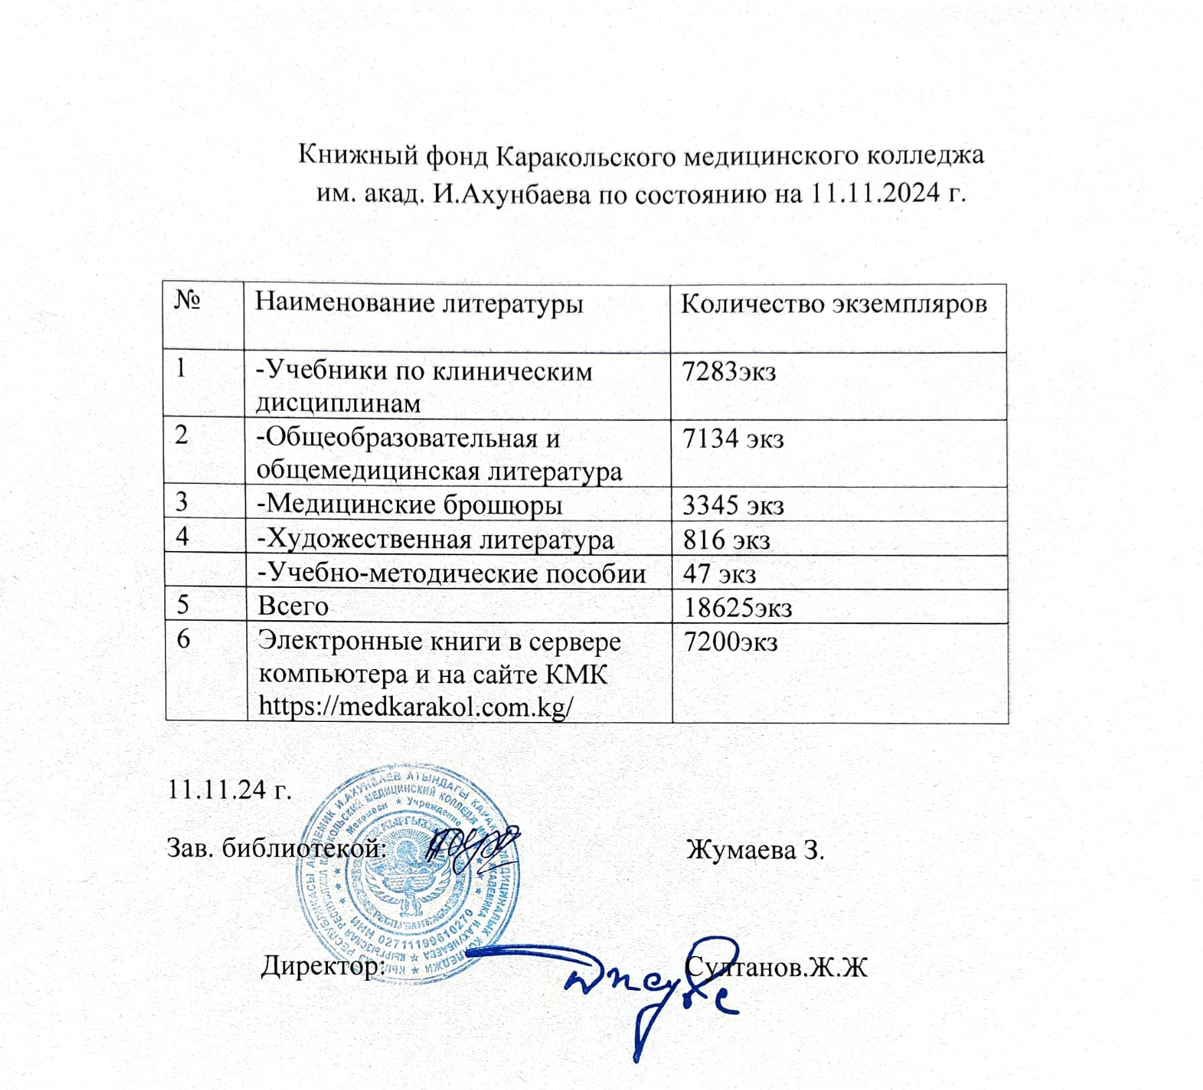

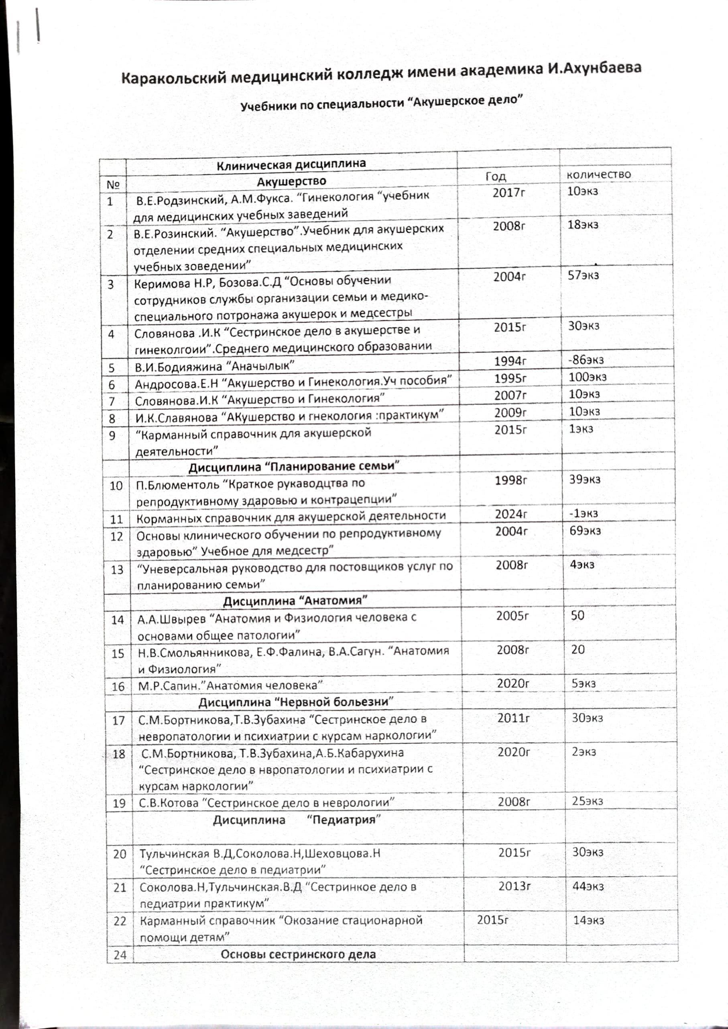

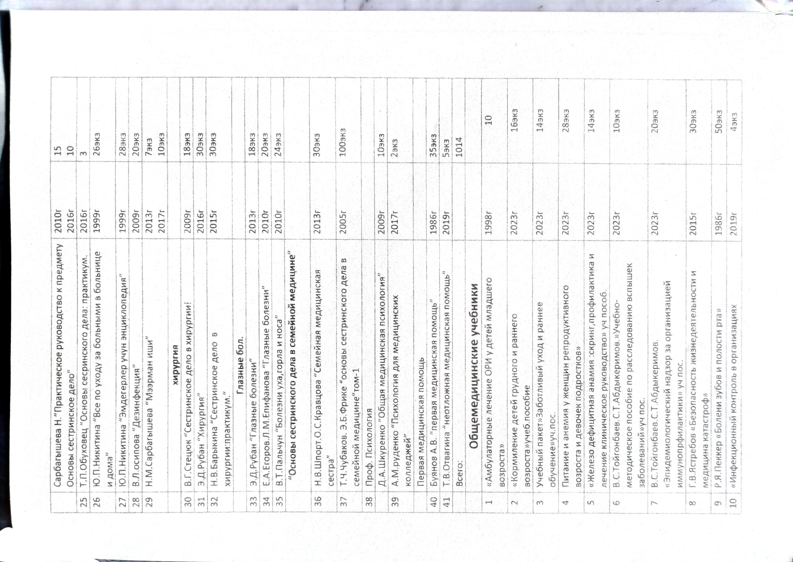
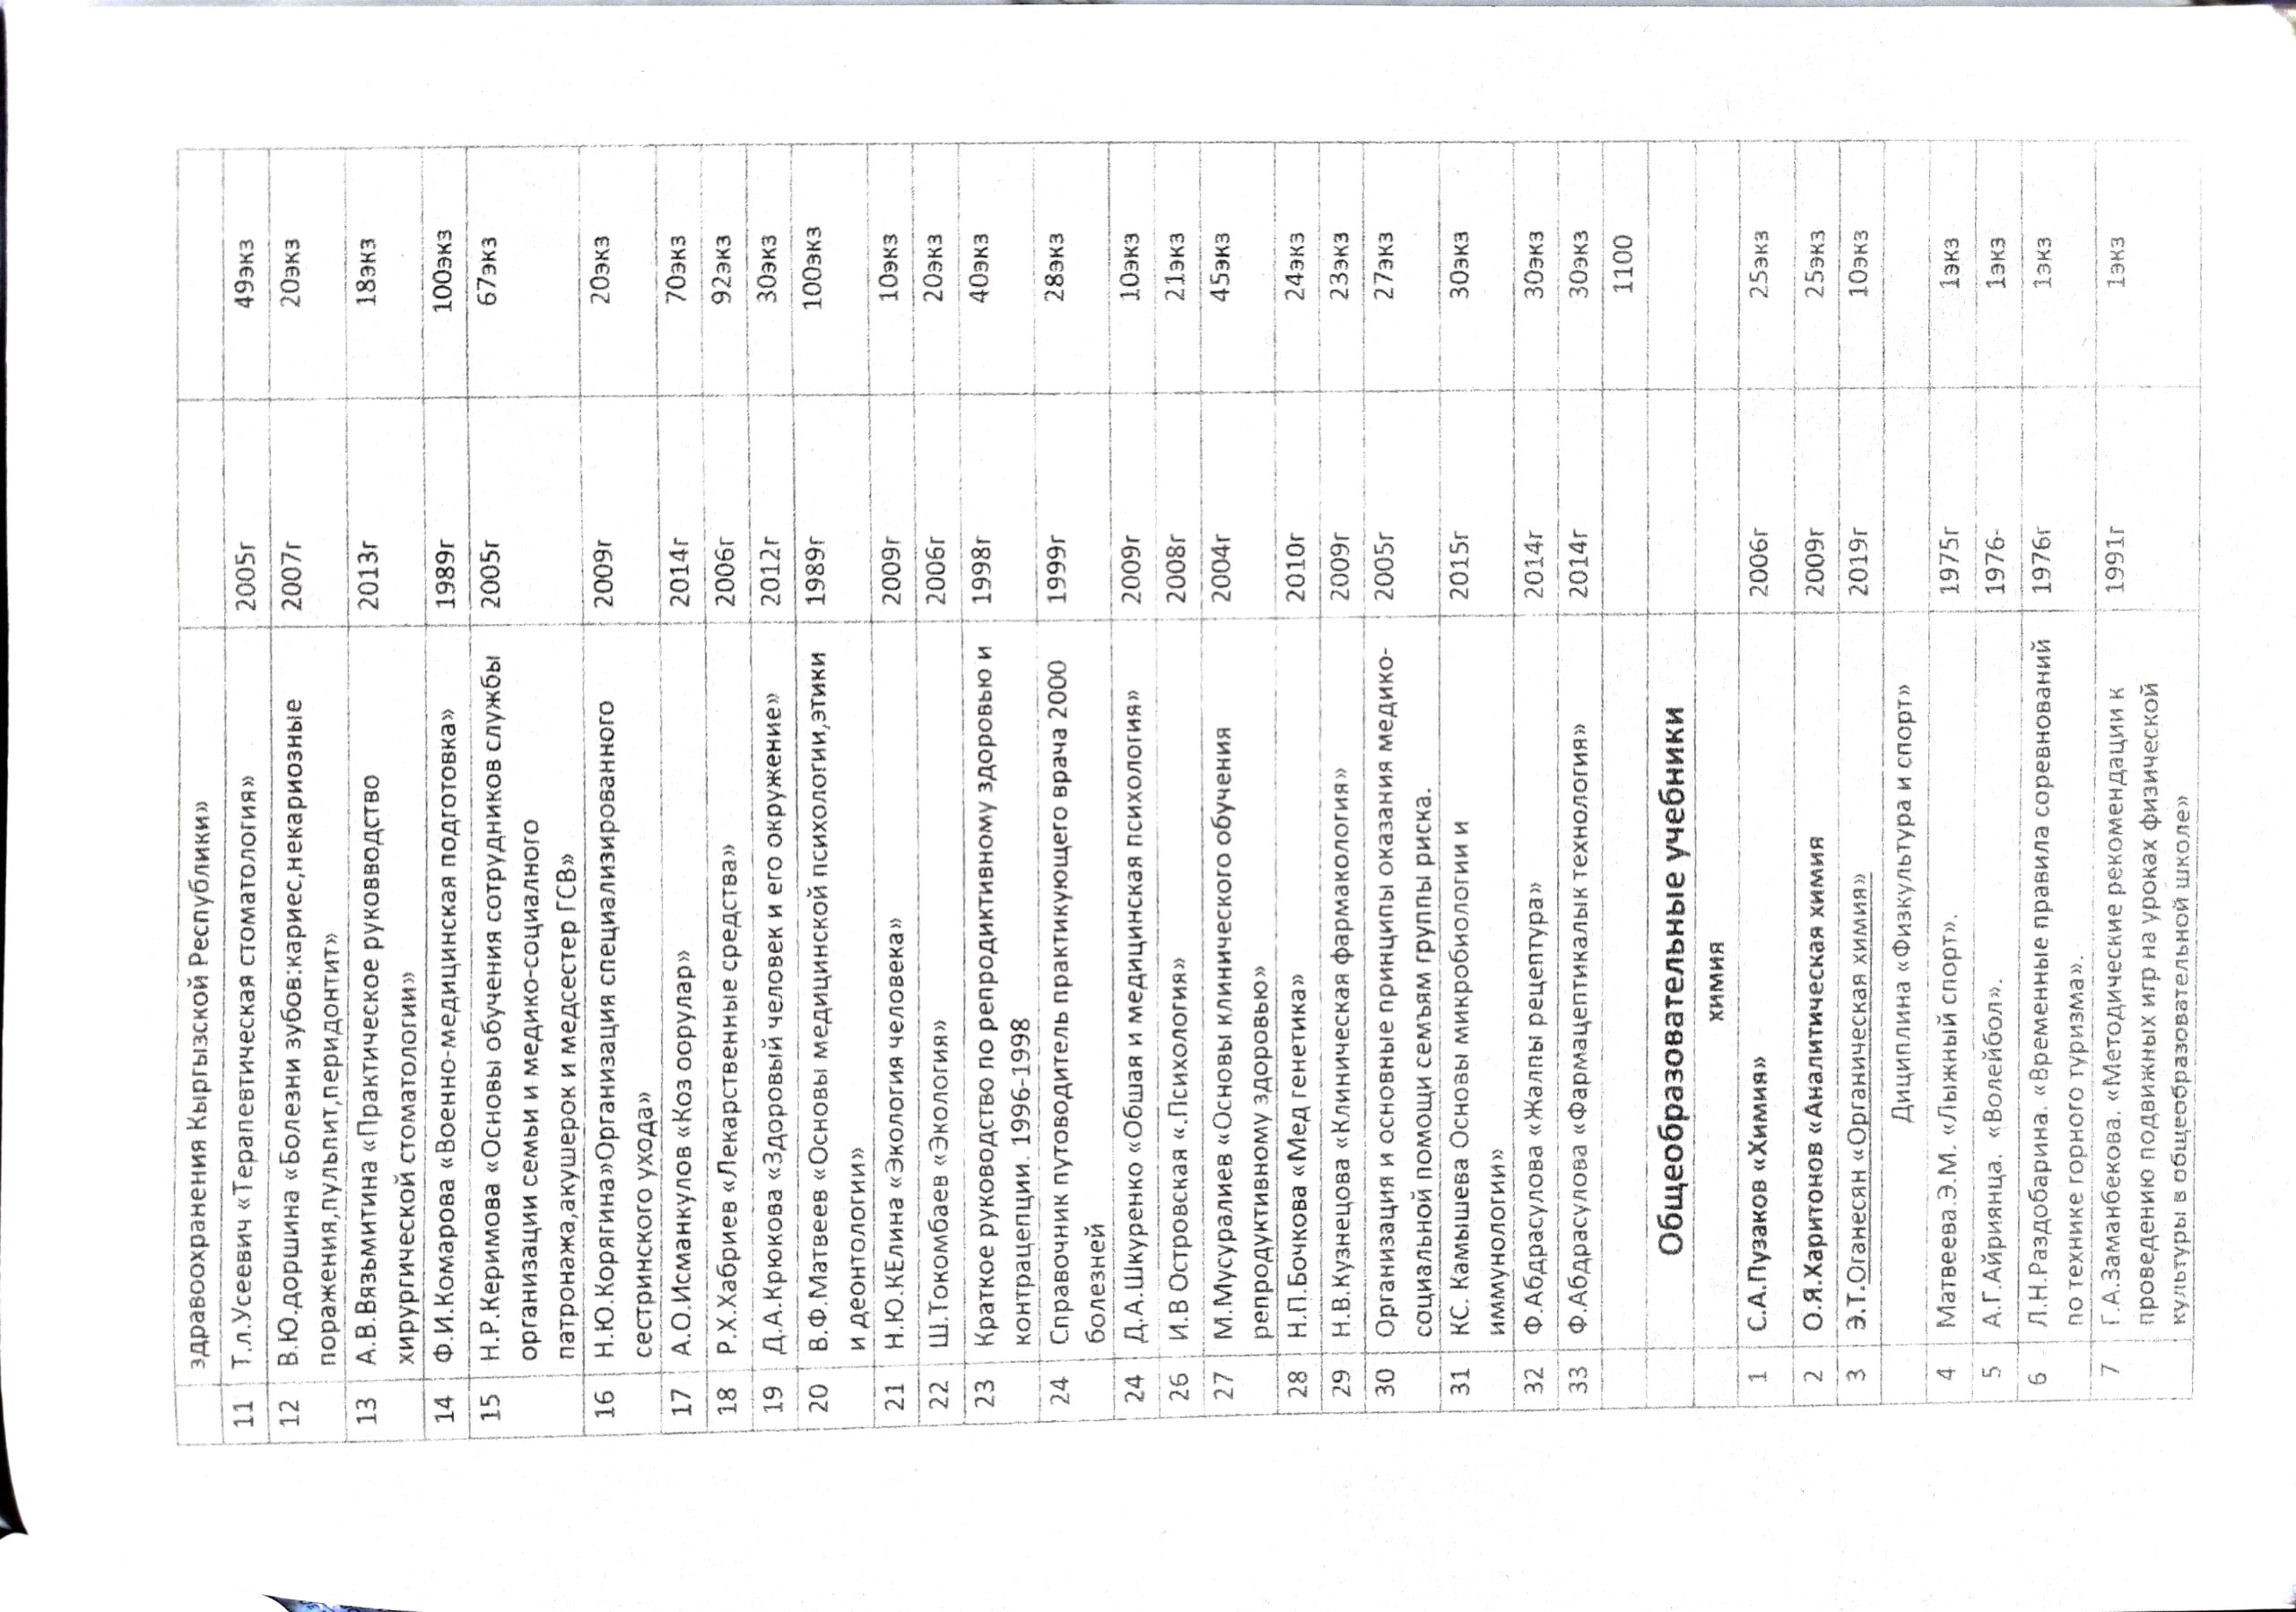
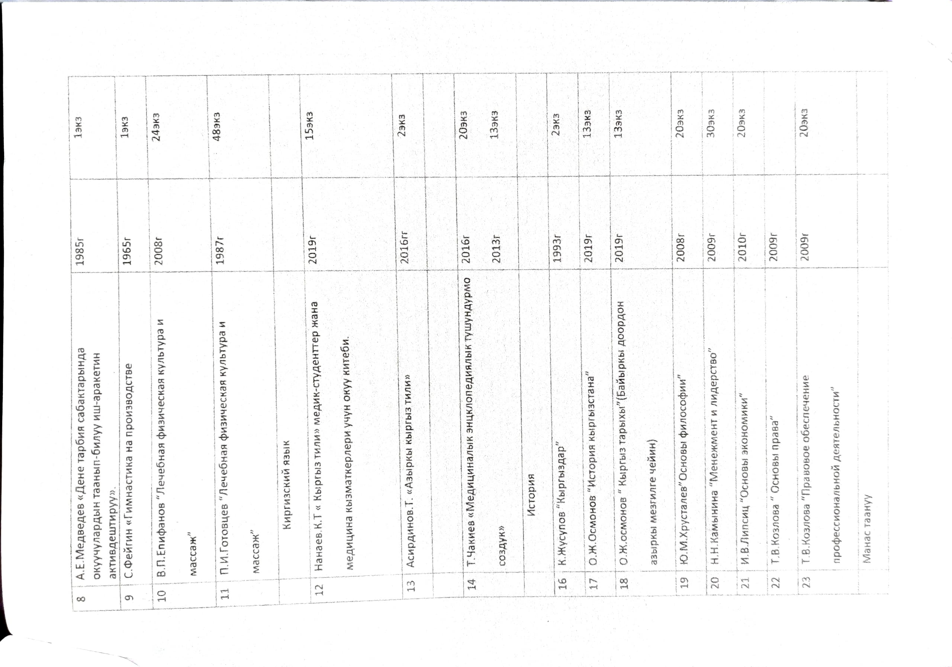
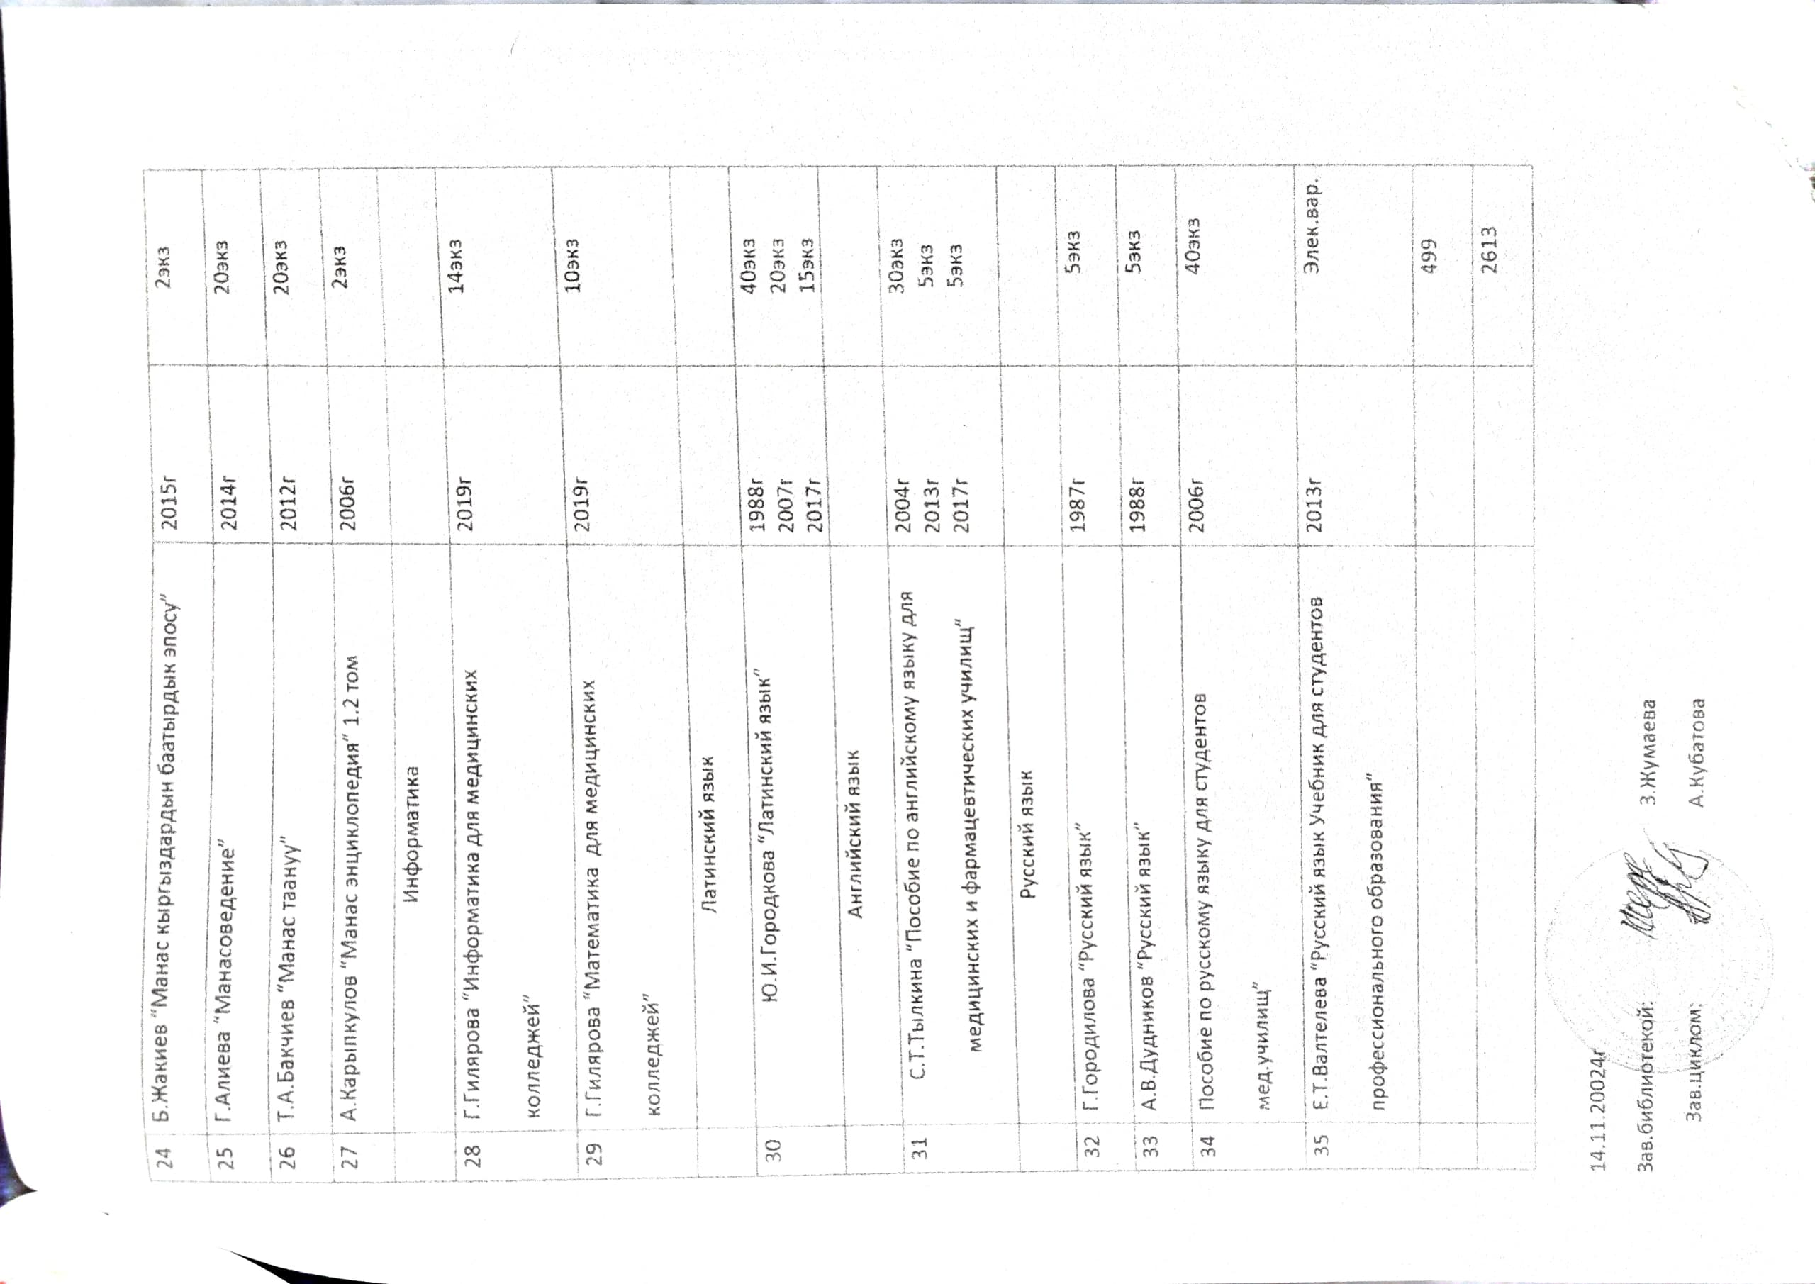

5.3. Материально-техническое обеспечение образовательного процесса
Для реализации ОПОП колледж владеет достаточной материально-технической базой, которая позволяет обеспечивать качественное проведение теоретических и практических занятий, научно-исследовательской работы обучающихся, что предусмотрено учебным планом подготовки. Материально-техническая база соответствует действующим санитарным и противОПОПожарным нормам. Помещения, предназначенные для изучения общепрофессиональных и профессиональных дисциплин, оснащены необходимым оборудованием и техническими средствами. Полезная площадь на 1 студента (кв. м) с учетом 2-сменности занятий составляет 7 кв.м.
Компьютеризация учебного процесса обеспечивается компьютерным классом, оснащенным обучающими и информационными программами. Каждый обучающийся обеспечен рабочим местом в компьютерном классе в соответствии с объемом изучаемых дисциплин.
При проведении лекционных, семинарских и практических занятий используется мультимедийное оборудование.
Профессиональные дисциплины проводятся в Учебно-тренажерном центре и на базе организаций здравоохранения.

Таблица
Перечень кабинетов по специальности по специальности 060102 «Акушерскоедело» (Сборник паспортов кабинетов):

№ | Название кабинетов | Место расположение  (корпус, каб№) | Паспорт кабинета
1. | Кабинеты,
1.1 | Кыргызского (русского) языка | 1-корпус.№315,312 | Приложение 11.1
1.2 | Общественных дисциплин |  | Приложение 112
1.3 | Иностранного языка |  | Приложение 11.3
1.4 | Латинского языка | 1-корпус,№201 | Приложение 11.4
1.5 | Профессиональной математики |  | Приложение 11.5
1.6 | Информатики |  | Приложение 11.6
1.7 | Анатомии и физиологии | 1-корпус,№210 | Приложение 11.7
1.8 | Фармакологии | 2-корпус,№410 | Приложение 11.8
1.9 | Основы сестринского дела | 2-корпус№,409 | Приложение 11.9
1.10 | Инфекционных болезней | 2-корпус,№308 | Приложение 11.10
1.11 | Дерматовенерологии |  | Приложение 11.11
1.12 | Физиотерапии |  | Приложение 11.12
1.13 | Хирургия с основами реаниматологии | 2-корпус,№303 | Приложение 11.13
1.14 | Терапии | 2-корпус,№310 | Приложение 11.14
1.15 | Педиатрии | 2-корпус,№306 | Приложение 11.15
1.16 | Акушерства и гинекологии | 2-корпус,305 | Приложение 11.16
1.17 | Микробиологии | 2-корпус,№203 | Приложение 11.17
1.18 | Компьютерный класс | 2-корпус,№2002 | Приложение 11.18
2. | Учебно - тренажерный центр: по всем клиническим специальностям:
2.1 | Блок Сестринского Дела | 2-корпус,№311 | Приложение 11.19
2.2 | Акушерство и гинекологии | 2-корпус,№317 | Приложение11. 20
2.3 | Педиатрия с детскими инфекциями | 2-корпус,317 | Приложение 11.21
2.4 | Терапия | 2-корпус,311 | Приложение 11.22
2.5 | Блок Хирургии с основами реаниматологии | 2-корпус,316 | Приложение 11.23
2.6 | Кабинет для просмотра видеослайдов, тематических фильмов |  | Приложение 11.24
3 | Спортивный комплекс:
3.1 | - спортивный зал | 2-корпус | Приложение 11.25
3.2 | - открытый стадион широкого профиля. | 2-корпус | Приложение 11.26
4. | Залы:
4.1 | - библиотека | 2-корпус | Приложение 11.27
4.2 | - читальный зал с выходом в сеть Интернет | 2-корпус | Приложение 11.28
4.3 | - электронная библиотека | 2-корпус
21.4 | - актовый зал- 1 | 2-корпус | Приложение 11.29
21.5 | - медпункт - 1 | 2-корпус | Приложение 11.30
21.6 | - столовая - 1 | 2-корпус | Приложение 11.31

5.4. Базы практики
Таблица
Основными базами практики обучающихся являются:
№  Название баз практик |  |  |  | Место расположение | Дата составления договора
- Учебно-производственная практика для получения первичных профессиональных навыков
1 | ИООБ БК №1  ОсОО Азиямед,  ОсОО Эндомед + |  |  | г.Каракол
2 | Регионы |  |  | Тюпский ЦОВП  Жети-Огузский ЦОВП  Аксууйский ЦОВП  Ыссык-Кульский ЦОВП  Тонский ЦОВП  ЦОВП гБалыкчы | 30.04.2021г.  20.05.2021г.
- Учебно-производственная практика для получения профессиональных навыков в качестве медсестры роддома по уходу за терапевтическими и хирургическими больными
1 |  | ИООБ БК №1  ОсОО Азиямед,  ОсОО Эндомед |  | г Каракол
2 |  | Регионы |  | Тюпский ЦОВП  Жети-Огузский ЦОВП  Ак-Суйский ЦОВП  Ыссык-Кульский ЦОВП  Тонский ЦОВП  ЦОВП гБалыкчы | 30.04.2021.  20.05.2021.
- Учебно-производственная практика для получения профессиональных навыков в качестве медсестры роддома по уходу за новорожденными
1 |  | ИООБ БК №2 | г Каракол
2 |  | Регионы | Тюпский ЦОВП  Жети-Огузский ЦОВП  Аксууйский ЦОВП  Ыссык-Кульский ЦОВП  Тонский ЦОВП  ЦОВП гБалыкчы |  | 30.04.2021.  20.05.2021.
- Учебно-производственная практика по профилю специальности
1 |  | ИООБ БК №2 | г.Каракол
2 |  | Регионы | Тюпский ЦОВП  Жети-Огузский ЦОВП  Аксууйский ЦОВП  Ыссык-Кульский ЦОВП  Тонский ЦОВП  ЦОВП гБалыкчы |  | 30.04.2021.  20.05.2021.
 |  | 5.Предквалификационная практика
1 |  | ИООБ БК №2 | г.Каракол
2 |  | Регионы | Тюпский ЦОВП  Жети-Огузский ЦОВП  Аксууйский ЦОВП  Ыссык-Кульский ЦОВП  Тонский ЦОВП  ЦОВП гБалыкчы

Раздел 6. Характеристика среды учебного структурного подразделения, обеспечивающая развитие общекультурных компетенций выпускников

В МК для обучающихся действует развитая система социальной и воспитательной работы.
Для проведения воспитательной работы колледж располагает помещениями и оборудованием для организации и проведения культурно-массовых, спортивных и других мерОПОПриятий. Активное участие во всех культурно-массовых, воспитательных и других мерОПОПриятиях принимает молодежный комитет колледжа.
В МК сформирована социокультурная среда, создающая необходимые условия для всестороннего развития и социализации личности, сохранения здоровья обучающегося. Работа педагогического коллектива способствует развитию воспитательного компонента образовательного процесса, включая развитие студенческого самоуправления, участие обучающихся в спортивных и творческих мерОПОПриятиях.
В МК созданы необходимые условия для систематических занятий обучающихся физической культурой и спортом.
Основной формой социальной поддержки обучающихся является стипендиальное обеспечение. Стипендию получают студенты сдавшие сессию на отлично.
В МК ежегодно проводятся следующие мерОПОПриятия:
- день знаний;
- декада кыргызского языка;
- день учителя;
- день пожилых людей;
- посвящение в студенты;
- месячник по психическому здоровью;
- месячник по СПИДУ;
- празднования Нооруз;
- день здоровья;
- день медицинской сестры;
- конкурсы по специальности;
- декады по циклам;
- аттестации по практическим навыкам по предметам;
- конференции;
- внеклассные мерОПОПриятия;
- открытые уроки.

Раздел 7. Нормативно-методическое обеспечение системы оценки качества освоения обучающимися ОПОП
7.1. Программа государственной итоговой аттестации (см. Приложение 12)
Организация государственной итоговой аттестации выпускников осуществляется в соответствии с ГОС СПО и Положение по организации итоговой государственной аттестации выпускников.
Итоговая государственная аттестация выпускников по специальности 060102 «Акушерское дело» представлена:
- междициплинарным экзаменом (тестирование компьютерное, демонстрация навыков);
- защита предквалификационной практики.
К государственной итоговой аттестации дОПОПускается обучающийся, не имеющий академической задолженности и в полном объеме выполнивший учебный план. Для проведения ГИА создается Государственная экзаменационная комиссия, которая формируется из:
- представителей практического здравоохранения или их объединений направления деятельности, которых соответствует области профессиональной деятельности, к которой готовятся выпускники;
- лиц, приглашенных из сторонних организаций, в том числе педагогических работников;
- педагогических работников колледжа.
Виды государственных аттестационных испытаний:
-государственный экзамен по дисциплинам «Кыргызский язык и литература», «История Кыргызстана» «География Кыргызстана»;
-государственный экзамен по «Акушерство-гинекология и педиатрия с детскими инфекциями »;

Раздел 8. Другие нормативно-методические документы и материалы, обеспечивающие качество подготовки обучающихся
8.1. Нормативно-методическое обеспечение и материалы, обеспечивающие качество подготовки выпускника
В соответствии с ГОС СПО по специальности 060102 «Акушерское дело» оценка качества освоения основной профессиональной образовательной программы должна включать текущий, промежуточный контроль успеваемости и государственную итоговую аттестацию обучающихся.
Материалы, ОПОПределяющие порядок и содержание проведения промежуточных и итоговых аттестаций включают:
- контрольные вОПОПросы по учебным дисциплинам (содержатся в рабочих программах);
-фонд тестовых заданий;
- экзаменационные билеты;
- методические указания к выполнению практических, контрольных и лабораторных работ;
- методические указания по учебной и производственной практикам;
- программа государственного комплексного экзамена
Оценка качества подготовки обучающихся и выпускников осуществляется в двух основных направлениях:
- оценка уровня освоения дисциплин;
- оценка компетенций обучающихся.
Нормативные документы оценки качества освоения ОПОП:
Положение о текущем контроле успеваемости и промежуточной аттестации обучающихся (Приложение 13) и Положение по организации итоговой государственной аттестации выпускников (Приложение 14).
8.2. Фонды оценочных средств текущего контроля успеваемости, промежуточной и государственной итоговой аттестаций
Для аттестации обучающихся на соответствие их персональных достижений поэтапным требованиям соответствующей ОПОП (текущая и промежуточная аттестация) в рамках рабочих программ учебных дисциплин разрабатываются контрольно-оценочные средства (типовые задания, практические задания для контрольных и лабораторных работ, коллоквиумов, зачетов и экзаменов,тесты, компьютерные тестирующие программы и т.п.), позволяющие оценить знания, 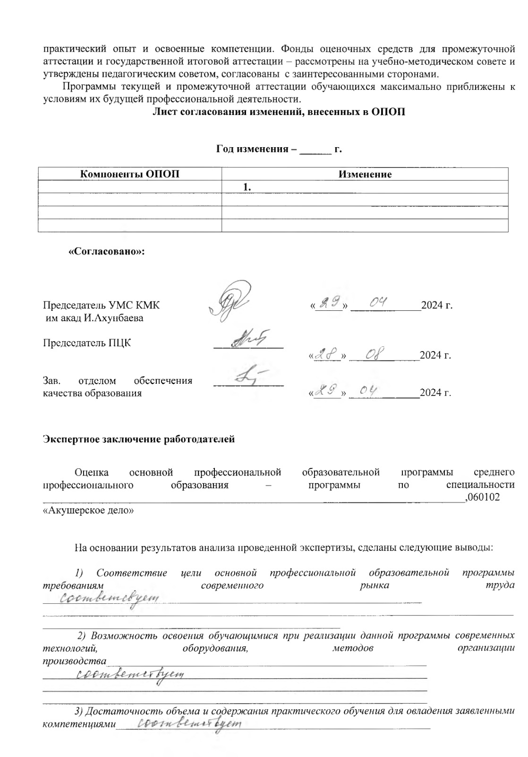

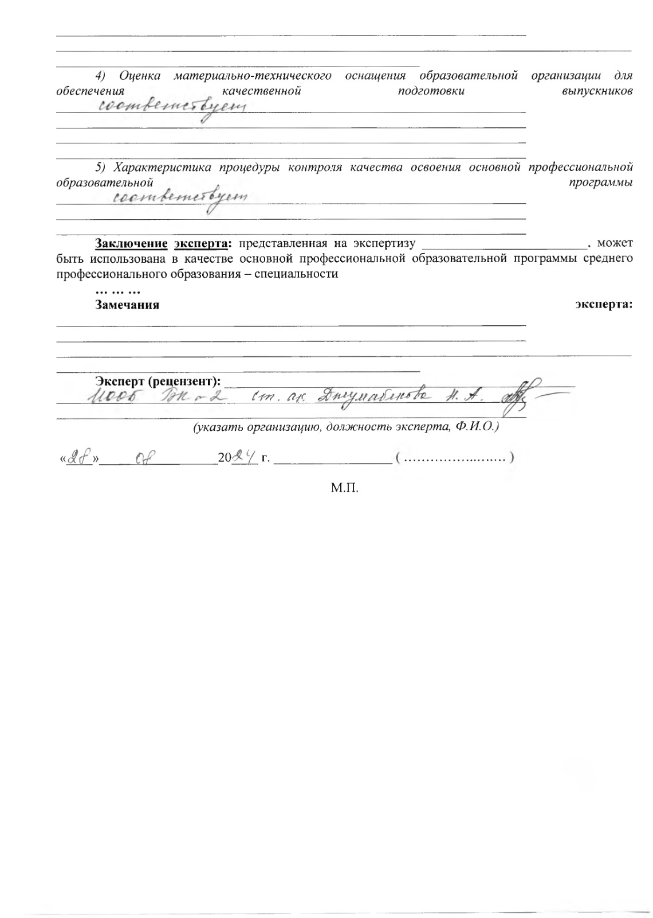

МИНИСТЕРСТВО ЗДРАВООХРАНЕНИЯ КЫРГЫЗСКОЙ РЕСПУБЛИКИ
КАРАКОЛЬСКИЙ МЕДИЦИНСКИЙ КОЛЛЕДЖ
ОПОП 060102 «Акушерское дело»

Матрица
формирования компетенций по дисциплинам учебного плана
Структура учебного плана ОПОП | Компетенции
Структура учебного плана ОПОП | Общекультурные компетенции |  |  |  |  |  |  |  |  |  | Профессиональные компетенции
 | ОК  1 | ОК  2 | ОК  3 | ОК  4 | ОК  5 | ОК  6 | ОК  7 | ОК  8 | ОК  9 | ОК  10 | ПК  1 | ПК  2 | ПК  3 | ПК  4 | ПК  5 | ПК  6 | ПК  7 | ПК  8 | ПК  9 | ПК  10 | ПК  11 | ПК12 | ПК13 | ПК14
Кыргызский язык (3кр)
Русский язык (3кр)
Иностранный язык (3кр)
История Кыргызстана
(3кр)
Манасоведение (2 кр)
География Кыргызстана (2 кр)
Информационные технологии (3кр) |  |  |  |  |  |  |  |  |  |  |  |  |  |  | +
 | ОК  1 | ОК  2 | ОК  3 | ОК  4 | ОК  5 | ОК  6 | ОК  7 | ОК  8 | ОК  9 | ОК  10 | ПК  1 | ПК  2 | ПК  3 | ПК  4 | ПК  5 | ПК  6 | ПК  7 | ПК  8 | ПК  9 | ПК  10 | ПК  11 | ПК  12 | ПК  13 | ПК  14
Предпринимательство и менеджмент в здравоохранении (3кр)
Здоровый человек и его окружение (2 кр)
Гигиена и экология человека (2 кр)
Академическое письмо (2 кр)
Философия и этика медицинского работника (2 кр)
Анатомия и физиология человека с основами общей патологии 1 (4 кр) |  |  |  | + | + |  |  |  |  |  |  |  |  |  |  | + | + | +
Анатомия и физиология человека с основами общей патологии 2 (4 кр)

 | ОК  1 | ОК  2 | ОК  3 | ОК  4 | ОК  5 | ОК  6 | ОК  7 | ОК  8 | ОК  9 | ОК  10 | ПК  1 | ПК  2 | ПК  3 | ПК  4 | ПК  5 | ПК  6 | ПК  7 | ПК  8 | ПК  9 | ПК  10 | ПК  11 | ПК  12 | ПК  13 | ПК  14
Фармакология 1 (4 кр) | + | + |  |  |  |  |  |  |  |  | + | + | + | +
Фармакология 2
(4 кр)
Основы латинского языка с медицинской терминологией (3 кр) | + | + |  |  |  |  |  |  | +
Основы сестринского дела 1 (5кр) | + | + |  |  | + | + |  |  |  |  |  |  |  |  |  |  |  |  |  |  | +
Основы сестринского дела 2 (5 кр) |  |  |  |  | + | + | + | + |  |  | + | + | + | + | + | + | + | + | + | + | +
Нервные и психические болезни с курсом наркологии (3 кр) |  |  |  |  |  |  |  |  |  |  |  |  |  |  | + |  | + | +
Основы микробиологии, вирусологии и иммунологии (3 кр) | + |  |  |  |  |  |  |  |  |  |  |  |  |  |  | + |  | +
 | ОК  1 | ОК  2 | ОК  3 | ОК  4 | ОК  5 | ОК  6 | ОК  7 | ОК  8 | ОК  9 | ОК  10 | ПК  1 | ПК  2 | ПК  3 | ПК  4 | ПК  5 | ПК  6 | ПК  7 | ПК  8 | ПК  9 | ПК  10 | ПК  11 | ПК  12 | ПК  13 | ПК  14
Акушерство и гинекология ( кр)? ? ? разбтить на 3 сем. | + | + | + |  | + | + | + | + |  |  | + |  | + |  | + | + | + |  | + |  | +
Инфекционные болезни с курсом ВИЧ-инфекции и эпидемиологии 1 с фтизиатрией (4 кр) | + |  |  |  |  |  |  |  |  |  |  |  | + |  | + |  |  | +
Инфекционные болезни с курсом ВИЧ-инфекции и эпидемиологии 2 (3 кр)
Семейная медицина с социальным патронажем  (3 кр) | + | + |  |  |  |  |  |  |  |  |  |  |  |  |  |  |  | +
Терапия с курсом гериатрии 1  ( кр) | + | + |  |  |  |  |  |  |  |  |  |  |  |  |  |  |  | +
Гинекология 2  ( кр) |  |  |  |  |  |  |  |  |  |  | + |  |  |  |  | +
 | ОК  1 | ОК  2 | ОК  3 | ОК  4 | ОК  5 | ОК  6 | ОК  7 | ОК  8 | ОК  9 | ОК  10 | ПК  1 | ПК  2 | ПК  3 | ПК  4 | ПК  5 | ПК  6 | ПК  7 | ПК  8 | ПК  9 | ПК  10 | ПК  11 | ПК  12 | ПК  13 | ПК  14
Терапия с курсом гериатрии 3 (4 кр)
Терапия с курсом гериатрии 4 (4 кр)
Терапия с курсом гериатрии 5 (4 кр)
Хирургия 1 (3 кр) |  |  |  |  | + |  |  |  |  |  | + |  | + | + | +
Хирургия 2 (4 кр)
Хирургия 3 (3 кр)
Хирургия 4 (3 кр)
Педиатрия 1 (4 кр) |  |  |  |  | + |  |  |  |  |  |  | + | + |  | + | + |  | + |  | +
Педиатрия 2 (4 кр) | + | + | + | + | + | + | + | + |  |  | + | + | + | + | + | + | + | + | + | + | +
Педиатрия 3 (3 кр) |  |  | + |  | + | + | + | + |  |  | + | + | + | + | + | + | + | + | + | + | +
Педиатрия 4 (3 кр) |  |  | + |  | + | + | + | +
Клиническая фармакология (3 кр) | + | + |  |  |  |  |  |  |  |  | + | + |  |  |  |  |  |  | +
 | ОК  1 | ОК  2 | ОК  3 | ОК  4 | ОК  5 | ОК  6 | ОК  7 | ОК  8 | ОК  9 | ОК  10 | ПК  1 | ПК  2 | ПК  3 | ПК  4 | ПК  5 | ПК  6 | ПК  7 | ПК  8 | ПК  9 | ПК  10 | ПК  11 | ПК  12 | ПК  13 | ПК  14
Дерматовенерология (3 кр) |  |  |  |  |  |  |  |  |  |  |  |  |  |  |  | + |  |  |  |  | +
Охрана репродуктивного здоровья и планирование семьи (3 кр) |  |  |  |  |  |  |  |  |  |  |  |  |  |  |  |  |  | + | +
Основы реанимации с детскими неотложными состояниями (5 кр) |  |  |  |  |  |  |  |  |  |  | + | + |  |  |  |  |  |  |  |  | +
Офтальмология (3 кр) |  |  |  |  | + |  |  |  |  |  |  | +
Правовое обеспечение профессиональной деятельности |  |  |  |  | + | +
Информационная обеспечение профессиональной деятальности |  |  | + | +
Профессиональная психология (2 кр) |  |  |  |  |  |  | +
Болезни зубов и полости рта (3 кр) |  |  |  |  |  |  |  |  |  |  |  |  |  |  |  |  | + | +
 | ОК  1 | ОК  2 | ОК  3 | ОК  4 | ОК  5 | ОК  6 | ОК  7 | ОК  8 | ОК  9 | ОК  10 | ПК  1 | ПК  2 | ПК  3 | ПК  4 | ПК  5 | ПК  6 | ПК  7 | ПК  8 | ПК  9 | ПК  10 | ПК  11 | ПК  12 | ПК  13 | ПК  14
Инфекционный контроль и инфекционная безОПОПасность в организациях здравоохранения (3 кр) | + |  |  |  | + |  |  |  |  |  |  |  |  | +
БезОПОПасность жизнедеятельности и медицина катастроф с начальной военной медицинской подготовкой |  | + |  |  |  |  |  |  |  |  |  |  | +
Основы реабилитации (физиотерапия, ЛФК, массаж) |  |  |  |  | + |  |  |  |  |  |  |  |  |  |  |  |  | + |  |  | +
Основы паллиативной помощи |  | + |  |  | + | + |  |  |  |  | +
Детские инфекционные болезни |  |  |  |  | + |  |  |  |  |  |  | + | + |  |  |  |  |  |  |  | +
Основы исследовательской деятельности

 | ОК  1 | ОК  2 | ОК  3 | ОК  4 | ОК  5 | ОК  6 | ОК  7 | ОК  8 | ОК  9 | ОК  10 | ПК  1 | ПК  2 | ПК  3 | ПК  4 | ПК  5 | ПК  6 | ПК  7 | ПК  8 | ПК  9 | ПК  10 | ПК  11 | ПК  12 | ПК  13 | ПК  14
Профилактика заболеваний и санитарно-гигиеническое образование населения
Питание и диетология
Медицинский массаж
Экономика и управление здравоохранением/
Общественное здоровье и здравоохранение
Качество безОПОПасности пациентов и медицинского персонала
Учебно-производственная практика для получения первичных профессиональных навыков (3 кр) | + | + |  |  | + | + |  |  |  |  |  | +
 | ОК  1 | ОК  2 | ОК  3 | ОК  4 | ОК  5 | ОК  6 | ОК  7 | ОК  8 | ОК  9 | ОК  10 | ПК  1 | ПК  2 | ПК  3 | ПК  4 | ПК  5 | ПК  6 | ПК  7 | ПК  8 | ПК  9 | ПК  10 | ПК  11 | ПК  12 | ПК  13 | ПК  14
Учебно-производственная для получения Пров навыка в качкстве мед сестры род дома по уходу за тер.хир б.н(4 кр) | + | + |  |  | + |  |  | + |  |  | + | + |  | + | +
Учебно-производственная практика по уходу за больными в инфекции (3 кр) | + | + |  |  | + |  |  | + |  |  |  |  | + |  | +
Учебно-производственная практика в качестве фельдшера скорой и неотложной помощи (3 кр) | + |  |  |  |  |  |  |  |  |  |  |  | + | +
Учебно-производственная практика по профелю | + | + |  |  | + | + | + | + |  |  | + | + | + | + | + | + | + | +
Пред квалификационная практика по профелю . | + | + | + | + | + | + | + | + |  |  | + | + | + | + | + | + | + | + | + | + | +
ИГА

Приложение 1. Матрица соответствия компетенций учебным дисциплинам

Приложение 2. Календарный учебный график

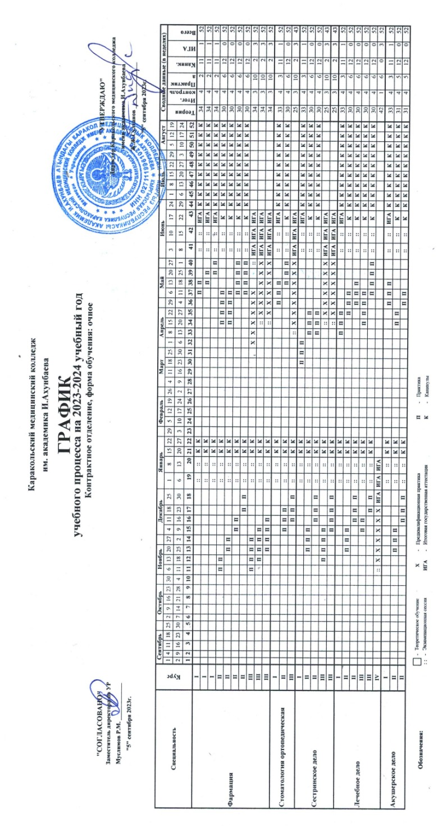

Приложение 3. Учебный план
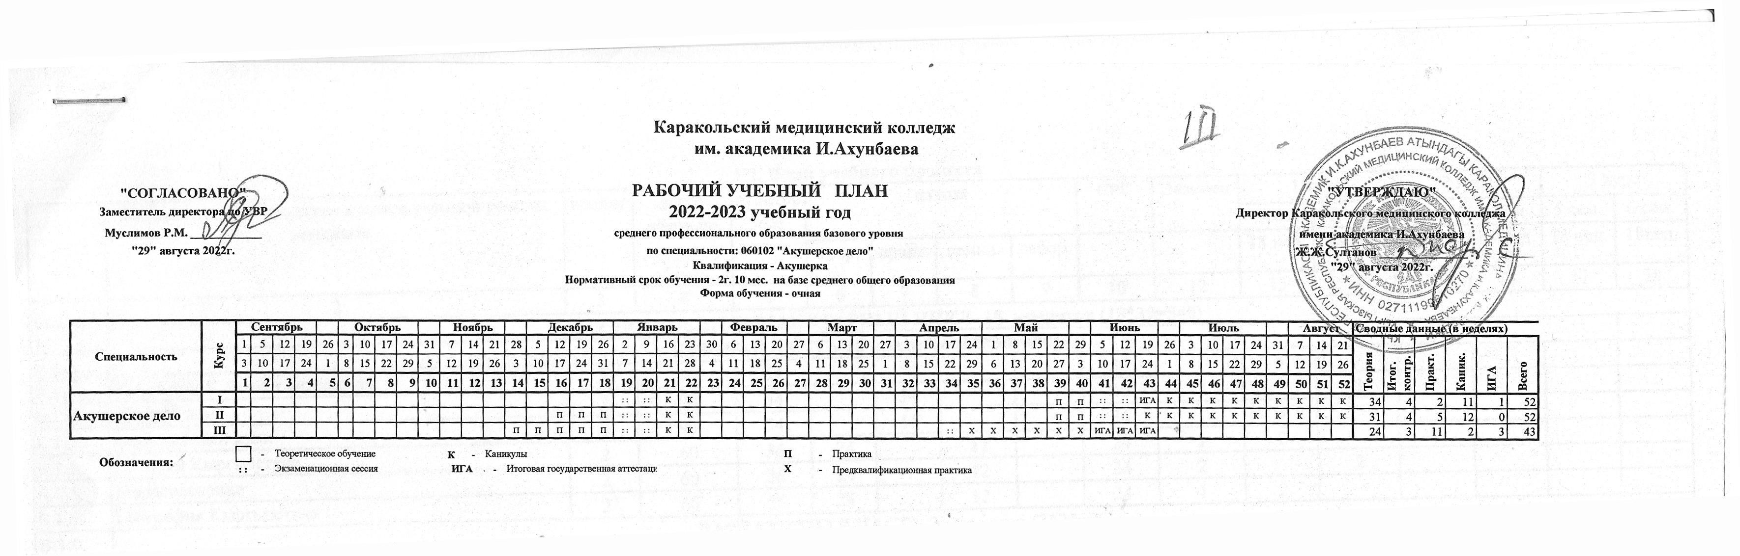

Приложение 4. Перечень УМК

Название дисциплины | Составители/ФИО | ПЦК (название) | Рецензенты  ФИО, должность, место работы
Акушерство и гинекология | Кубатова А.О. | Акушерское дело | Джумабекова Н., старшая акушерка ИООБ БК№2
Основы сестринского дела | Жидебаева Н.Т. | Акушерское дело | Алиева Б.К., главная мед сестра ИООБ БК№1, работадатель
Манастаануу сабагынын усулдук колдонмо | Исалиева Г.Б. | Акушерское дело | Асирдинова Т.А., кандитант философских наук ИГУ Тыныстанова
Офтальмология | Алиева Х.О. | Акушерское дело | Хадисова О.Н. главная медсестра глазного отделения
Оторинолярингология | Алиева Х.О. | Акушерское дело | Осмонов Т.Б. ЛОР врач

Приложение 5. Программа учебно-производственной практики для получения первичных профессиональных навыков

Программа
практики «Учебно-производственная для получения
первичных профессиональных навыков»
по специальности 060102 «Акушерское дело»

Пояснительная записка.

Программа по практике «Учебно-производственная для получения первичных профессиональных навыков» предназначена для реализации требований макета по дисциплине «Основы сестринского дела» и предусматривает овладением манипуляционной техникой и сестринским процессом в условиях клинической базы.
«Учебно-производственная практика (далее - УПП) по уходу за пациентами для студентов отделения «Акушерское дело» проводится в конце 2 семестра в ЦСМ и учреждениях здравоохранения.
Цель УПП – профессиональная ориентация студентов, ознакомление с работой медсестры в организациях здравоохранения. При прохождении учебной практики расширяются, углубляются и закрепляются знания и практические навыки, полученные при изучении дисциплины.
Ответственный руководитель контролирует работу студентов, составляет график прохождения учебной практики, обеспечивает практикантам рабочие места в клинике. В период прохождения учебной практики студенты обязаны подчиняться правилам внутреннего распорядка, установленным в стационаре. Практиканты должны ежедневно вести дневник, где записывается вся проводимая работа.
Программа рассчитана на практическую подготовку квалифицированных медсестер и приобретение умений и навыков при выполнении сестринских манипуляций.
По окончании УПП руководитель дает письменную характеристику о работе студентов. Характеристика предоставляется учебно-методическому руководителю практики и выставляется итоговая оценка.

Задачи практики:
максимальная ориентация на базовые профессиональные знания, умения и навыки сестринского дела, необходимые для деятельности медсестры;
овладение сестринским процессом, методами оказания сестринской помощи пациентам;
подготовка согласно макета высококвалифицированных медсестер нового поколения, отвечающих современным требованиям практической медицины, успешно применяющих свои знания и умения при оказании первичной медико-санитарной помощи.

Приложение 6. Программа учебно-производственной практики по уходу за больными в акушерстве и инфекции

Рецензия

На программу «Учебно-производственная по профилю специальности» по специальности 010602 «Акушерское дело».
Рецензируемая учебная программа и планы соответствуют современным требованиям и являются очень важными для квалификации «Акушерское дело», так как в нем отражены актуальные вОПОПросы современного акушерства и практические навыки оказания неотложной помощи. В создании учебной программы были использованы рекомендации ВОЗ, разработанные на основе мировых достижений и исследований .
В связи с реформированием системы здравоохранении Кыргызстана возрастает роль подготовки среднего медицинского персонала для поднятия их роли и престижа. В условиях ускорения темпов прогресса и техники, ускорение социально-экономического развития страны целенаправленное повышение квалификации кадров представляет одну из первоочередных задач. Квалифицированная акушерка ОПОПределяется требованиями к специалисту, которые формируют совокупность знаний, умений, социально-психологических свойств личности персонала, необходимых для работы по данной специальности. Акушерка должна быть подготовлена не только на современном уровне, но и готова к новым неожиданным производственным задачам, выходящим за пределы профессионального ОПОПыта, полученного в медицинском училище и требующим от нее нестандартных решений.
Общие и специальные знания, умения и навыки, перечень действий и манипуляций необходимые акушерке, которыми она должна владеть в соответствии с требованиями Государственного образовательного стандарта.
Поэтому огромное значение имеет выработка у студентов потребности в постоянной и углубленной самостоятельной работе, культуры, профессионального мышления, методов получения и применения знаний, то есть всех качеств, которые в совокупности характеризуют профессиональную деятельность. Программа «Учебно-производственная по профилю специальности» содержит тематический план на 60 часов, в нее включены перечень необходимых знаний, умений и навыков, которые должны усвоить студенты на практике.
В конце приводится список необходимой справочной литературы.
Данная учебная программа и планы соответствуют современным требованиям в системе подготовки акушерского дела и отвечает международным стандартам.

Пояснительная записка

Программа «Учебно-производственная по профилю специальности» для специальности «Акушерское дело» проводится после завершения основного курса теоретического и практического обучения, в конце четвертого семестра, длительностью 2 недели.
Учебно-производственная практика по профилю специальности должна помочь выявить индивидуальные особенности студента, их самостоятельность, умение правильно подходить к решению конкретных ситуаций, которые могут возникнуть во время роботы, приобрести навыки в проведении и организации производственной практики. В процессе прохождения практики продолжается учебно-воспитательная работа, применяются знания, полученные на занятиях по медицинской этике и деонтологии, студенты участвуют в общественной и культурно-просветительной работе коллективов учреждений здравоохранения.
Для наиболее полной и быстрой адаптации студентов в лечебно-профилактических учреждениях рекомендуется прохождение практики по отделениям акушерско-гинекологического стационара, что позволяет ОПОПределить специфику работы акушерки.
Данная программа для обучения предназначена для реализации требований Государственного образовательного стандарта по специальности 060102 «Акушерское дело» и является составной частью образовательного процесса. Изучение предмета имеет своей целью подготовить квалифицированных акушерок к самостоятельной работе в области родовспоможения. При изложении материала следует ознакомить будущую акушерку с правами и обязанностями, принципами профилактической направленности в медицинском обслуживании женщин в Кыргызской Республике.
Целью и задачами обучения являются:
1. Приобретение студентами профессиональных знаний, умений и навыков по акушерству, а также закрепление, расширение и систематизация знаний, полученных при изучении специальных предметов (акушерство, гинекология, основы сестринского дела, хирургия и другие).
2. Развитие профессионального мышления и привитие навыков работы в условиях коллектива. Соблюдение этических и деонтологических норм общения.
3. Приобретение умения общаться с пациентками, их родственниками; выявлять проблемы женщины и её семьи, находить пути их решения.
4. Совершенствование навыков ухода за роженицами, родильницами, беременными, новорожденными.
5. Выполнение медицинских манипуляций при лечении и уходе за пациентками.
6. Оказание доврачебной помощи при экстренных состояниях в акушерстве.
7. Усвоение особенностей санитарно-эпидемиологического режима, правил асептики и антисептики в акушерстве.
Задачи дисциплины:
- максимальная ориентация на форсирование базовых профессиональных знаний, умений и навыков сестринского дела в акушерстве необходимых для деятельности акушерки на современном этапе;
- овладение сестринским процессом как методом оказания помощи пациентам акушерско-гинекологического профиля.

Приложение 7. Программа учебно-производственной практики по уходу за больными в терапии, хирургии и педиатрии

Типовая учебная программа
«Учебно-производственная практика для получения профессиональных навыков в качестве медсестры по уходу за терапевтическими и хирургическими больными»
по специальности 060102 «Акушерское дело»

Пояснительная записка

Программа по практике «Учебно-производственная практика для получения профессиональных навыков в качестве медсестры по уходу за терапевтическими и хирургическими больными» предназначена для реализации требований Государственного образовательного стандарта по дисциплине «Акушерское дело в хирургии» и предусматривает овладением манипуляционной техникой и сестринским процессом в условиях клинической базы.
«Учебно-производственная практика (далее – УПП) по уходу за хирургическими и терапевтическими больными» для студентов отделения 060102 «Акушерское дело» проводится в конце 3 семестра в ЦСМ и учреждениях здравоохранения.
Цель УПП – профессиональная ориентация студентов, ознакомление с работой медсестры в организациях здравоохранения. При прохождении учебной практики расширяются, углубляются и закрепляются знания и практические навыки, полученные при изучении дисциплины.
Ответственный руководитель контролирует работу студентов, составляет график прохождения учебной практики, обеспечивает практикантам рабочие места в клинике. В период прохождения учебной практики студенты обязаны подчиняться правилам внутреннего распорядка установленным в стационаре. Практиканты должны ежедневно вести дневник, где записывается вся проводимая работа.
Программа рассчитана на практическую подготовку квалифицированных медсестер и приобретение умений и навыков при выполнении сестринских манипуляций.
По окончании УПП руководитель дает письменную характеристику о работе студентов. Характеристика предоставляется учебно-методическому руководителю практики и выставляется итоговая оценка.
Задача практики:
-максимальная ориентация на базовые профессиональные знания, умение и навыки
сестринского дела в хирургии, необходимые для деятельности медсестры.
- овладение сестринским процессом, методами оказания сестринской помощи
пациентам хирургического профиля.
- максимальная ориентация на формирование базовых профессиональных знаний необходимых для деятельности акушерки;
- овладение методами ухода и оказания медицинской доврачебной помощи пациентам;
- обучить студентов консультированию пациентов по вОПОПросам принципов лечения, ухода и профилактики;
- подготовка высококвалифицированных акушерок нового поколения, отвечающих современным требованиям практической медицины, успешно применяющих свои знания и умения при оказании первичной медико-санитарной помощи.

Приложение 8. Программа предквалификационной практики

Рецензия

На программу «Предквалификационная практика по профилю специальности» по специальности 010602 «Акушерское дело».
Рецензируемая учебная программа и планы соответствуют современным требованиям и являются очень важными для квалификации «Акушерское дело», так как в нем отражены актуальные вОПОПросы современного акушерства и практические навыки оказания неотложной помощи. В создании учебной программы были использованы рекомендации ВОЗ, разработанные на основе мировых достижений и исследований .
В связи с реформированием системы здравоохранении Кыргызстана возрастает роль подготовки среднего медицинского персонала для поднятия их роли и престижа. В условиях ускорения темпов прогресса и техники, ускорение социально-экономического развития страны целенаправленное повышение квалификации кадров представляет одну из первоочередных задач. Квалифицированная акушерка ОПОПределяется требованиями к специалисту, которые формируют совокупность знаний, умений, социально-психологических свойств личности персонала, необходимых для работы по данной специальности. Акушерка должна быть подготовлена не только на современном уровне, но и готова к новым неожиданным производственным задачам, выходящим за пределы профессионального ОПОПыта, полученного в медицинском училище и требующим от нее нестандартных решений.
Общие и специальные знания, умения и навыки, перечень действий и манипуляций необходимые акушерке, которыми она должна владеть в соответствии с требованиями Государственного образовательного стандарта.
Поэтому огромное значение имеет выработка у студентов потребности в постоянной и углубленной самостоятельной работе, культуры, профессионального мышления, методов получения и применения знаний, то есть всех качеств, которые в совокупности характеризуют профессиональную деятельность. Программа «Учебно-производственная по профилю специальности» содержит тематический план на 90 часов, в нее включены перечень необходимых знаний, умений и навыков, которые должны усвоить студенты на практике.
В конце приводится список необходимой справочной литературы.
Данная учебная программа и планы соответствуют современным требованиям в системе подготовки акушерского дела и отвечает международным стандартам.

Пояснительная записка

Программа «Учебно-производственная по профилю специальности» для специальности «Акушерское дело» проводится после завершения основного курса теоретического и практического обучения, в конце четвертого семестра, длительностью 3 недели.
Учебно-производственная практика по профилю специальности должна помочь выявить индивидуальные особенности студента, их самостоятельность, умение правильно подходить к решению конкретных ситуаций, которые могут возникнуть во время роботы, приобрести навыки в проведении и организации производственной практики. В процессе прохождения практики продолжается учебно-воспитательная работа, применяются знания, полученные на занятиях по медицинской этике и деонтологии, студенты участвуют в общественной и культурно-просветительной работе коллективов учреждений здравоохранения.
Для наиболее полной и быстрой адаптации студентов в лечебно-профилактических учреждениях рекомендуется прохождение практики по отделениям акушерско-гинекологического стационара, что позволяет ОПОПределить специфику работы акушерки.
Данная программа для обучения предназначена для реализации требований Государственного образовательного стандарта по специальности 060102 «Акушерское дело» и является составной частью образовательного процесса. Изучение предмета имеет своей целью подготовить квалифицированных акушерок к самостоятельной работе в области родовспоможения. При изложении материала следует ознакомить будущую акушерку с правами и обязанностями, принципами профилактической направленности в медицинском обслуживании женщин в Кыргызской Республике.
Целью и задачами обучения являются:
1. Приобретение студентами профессиональных знаний, умений и навыков по акушерству, а также закрепление, расширение и систематизация знаний, полученных при изучении специальных предметов (акушерство, гинекология, основы сестринского дела, хирургия и другие).
2. Развитие профессионального мышления и привитие навыков работы в условиях коллектива. Соблюдение этических и деонтологических норм общения.
3. Приобретение умения общаться с пациентками, их родственниками; выявлять проблемы женщины и её семьи, находить пути их решения.
4. Совершенствование навыков ухода за роженицами, родильницами, беременными, новорожденными.
5. Выполнение медицинских манипуляций при лечении и уходе за пациентками.
6. Оказание доврачебной помощи при экстренных состояниях в акушерстве.
7. Усвоение особенностей санитарно-эпидемиологического режима, правил асептики и антисептики в акушерстве.
Задачи дисциплины:
- максимальная ориентация на форсирование базовых профессиональных знаний, умений и навыков сестринского дела в акушерстве необходимых для деятельности акушерки на современном этапе;
- овладение сестринским процессом как методом оказания помощи пациентам акушерско-гинекологического профиля.

Приложение 9. Состав преподавателей

Сведения о кадровом обеспечении образовательной деятельности
№ | ФИО | Название дисциплины, учебного плана (программы) по циклам/годам обучения | Образование (вуз, специальность, квалификация, реквизиты документов об образовании) | Ученая степень/ученое звание | Стаж работы |  | Условия работы (штат/совм.), реквизиты трудовой книжки
 |  |  |  |  | Всего | Педагоги-ческий | Условия работы (штат/совм.), реквизиты трудовой книжки
1 | Кубатова А.О. | Акушерство и гинекология | РБМУ специальность акушерское дело |  | 5 лет | 1 год | штат
2 | Аширахманова Г.Б. | Педиатрия | КГМИ |  | 39 лет | 2,5 года | штат
3 | Суюнбаева А.И. | Нервные болезни | КГМИ |  | 42 года | 42 года | штат
4 | Жидебаева Н.Т. | Основы сестринского дела | Каракольское мед. Училище |  | 20 лет | 10 лет | штат
5 | Исалиева Г.Б. | Манасоведение | ИГУ Тыныстанова |  | 20 лет | 20 лет | штат
6 | Орускулова Т.Р. | Анатомия и физиология человека | КГМИ |  | 45 лет | 15 лет | штат
7 | Алиева Х.О. | Офтальмология | КГМИ |  | 40 лет | 10 лет | штат
8 | Токтогулова М. | Терапия | КМК |  | 3 года | 1 год | штат
9 | Кучерова В.Н. | Хирургия | КМК |  | 15 лет | 8 лет | штат

Приложение 10. Учебно-методическое обеспечение

СВЕДЕНИЯ
об учебно-методическом обеспечении образовательной деятельности

№ | Наименование дисциплины | Кол-во слушателей | Кол-во экз. | Реквизиты учебника и других материалов в твердом переплете (автор, название, год издание) | Реквизиты электронных учебников и электронных материалов (ссылка)
1 | ОСД | 90 | 2 | Сарбагышова Н.М., «сестринское дело»,2014  Т.П. Обуховец, «основы сестринского дела: практикум»,  2016 | https://kbmk.edu.kg/wp-content/uploads/2024/04/Svedeniya-ob-uchebno-metodicheskom-obespechenii-OD.pdf  https://nmk14.ru/images/studentam/knigi/%C2%AB%D0%9E%D1%81%D0%BD%D0%BE%D0%B2%D1%8B%20%D1%81%D0%B5%D1%81%D1%82%D1%80%D0%B8%D0%BD%D1%81%D0%BA%D0%BE%D0%B3%D0%BE%20%D0%B4%D0%B5%D0%BB%D0%B0%C2%BB,%20%D0%A2.%D0%9F.%20%D0%9E%D0%B1%D1%83%D1%85%D0%BE%D0%B2%D0%B5%D0%B4,%20%D0%9E.%D0%92.%20%D0%A7%D0%B5%D1%80%D0%BD%D0%BE%D0%B2%D0%B0,%20%D0%91.%D0%92.%20%D0%9E%D0%B1%D1%83%D1%85%D0%BE%D0%B2%D0%B5%D1%86.pdf
 | Акушерство и гинекология | 50 | 2 | В.Е.Радзинского, «Гинекология»,2017  И.К.Славянова, «Акушерство и гинекология: практикум»,2009  Анество США, «Планирование семьи»,2008  В.Е.Радзинского, «Акушерство»,2008 | https://www.studentlibrary.ru/book/ISBN9785970437483.html
 | Педиатрия | 50 | 2 | В.Д. Соколова «Сестринское дело в педиатрии», 2015  Тульчинская В.Д., «Сестринское дело в педиатрии: практикум»,2013 | https://www.labirint.ru/books/64430/
 | Анатомия | 50 | 2 | А.А.Швырев, «Анатомия и физиология человека с основами общее патологии»,2005  Н.В.Смольянникова, «Анатомия и Физиология»,2008 | http://lib.medgum.ru/%D0%94%D0%B8%D1%81%D1%86%D0%B8%D0%BF%D0%BB%D0%B8%D0%BD%D1%8B/%D0%90%D0%BD%D0%B0%D1%82%D0%BE%D0%BC%D0%B8%D1%8F%20%D0%B8%20%D1%84%D0%B8%D0%B7%D0%B8%D0%BE%D0%BB%D0%BE%D0%B3%D0%B8%D1%8F%20%D1%87%D0%B5%D0%BB%D0%BE%D0%B2%D0%B5%D0%BA%D0%B0/shvyrev_a_a_anatomiya_i_fiziologiya_cheloveka_s_osnovami_obs
 | Нервная болезнь | 50 | 2 | С.М.Бортникова,Т.В.Зубахина "Сестринское дело в неврОПОПатологии и психиатрии с курсам наркологии"2011  С.М.Бортникова, Т.В.Зубахина,А.Б.Кабарухина "Сестринское дело в нврОПОПатологии и психиатрии с курсам наркологии",2020 | https://e.lanbook.com/book/164687

Дата заполнения "____" февраля 2023 года |  | Директор _______________
М.П. |  | (подпись)

Приложение 11. Сборник Паспортов кабинетов

